**BỘ GIÁO DỤC VÀ ĐẠO TẠO**

**TRƯỜNG ĐẠI HỌC MỎ - ĐỊA CHẤT**



**NGUYỄN QUỐC ANH**

**BÁO CÁO**

**THỰC TẬP DOANH NGHIỆP**

**NGÀNH CÔNG NGHỆ THÔNG TIN**

TÊN ĐỀ TÀI

NGHIÊN CỨU VÀ PHÂN TÍCH THIẾT KẾ WEBSITE QUẢN LÝ BÁN HÀNG THỜI TRANG

**HÀ NỘI - 2026**

**BỘ GIÁO DỤC VÀ ĐẠO TẠO**

**TRƯỜNG ĐẠI HỌC MỎ - ĐỊA CHẤT**



**NGUYỄN QUỐC ANH**

**BÁO CÁO**

**THỰC TẬP DOANH NGHIỆP**

CHUYÊN NGÀNH: TIN HỌC KINH TẾ

|  |  |
| --- | --- |
| **GIẢNG VIÊN HƯỚNG DẪN (Chữ kỹ)** | **SINH VIÊN THỰC HIỆN (Chữ ký)** |
| **Phạm Thị Nguyệt** | **Nguyễn Quốc Anh** |

**HÀ NỘI – 2026**

# LỜI CẢM ƠN

Em xin bày tỏ lòng biết ơn sâu sắc đến Quý Thầy Cô trường Đại học Mỏ - Địa chất, đặc biệt là các Thầy Cô khoa Công nghệ Thông tin, những người đã không ngừng truyền đạt cho em nền tảng kiến thức quý báu, tạo mọi điều kiện thuận lợi và định hướng đúng đắn để em có thể hoàn thành tốt quá trình học tập cũng như kỳ thực tập quan trọng này.

Em cũng xin gửi lời cảm ơn chân thành đến Công ty TNHH Công nghệ số Trush, nơi đã tạo điều kiện thực tế cho em được tiếp cận với môi trường làm việc chuyên nghiệp. Đặc biệt, em xin tri ân sự hướng dẫn tận tình của cô Phạm Thị Nguyệt cùng các anh/chị trong phòng IT – những người đã đồng hành, chỉ bảo, hỗ trợ em từ những ngày đầu tiên cho đến khi hoàn thiện đề tài.

Thực tập không chỉ giúp em áp dụng kiến thức lý thuyết vào thực tế mà còn cho em những bài học quý giá về kỹ năng, thái độ và tinh thần làm việc trong môi trường doanh nghiệp thực thụ.

Mặc dù đã nỗ lực hoàn thiện báo cáo thực tập với tinh thần cầu thị và trách nhiệm cao, nhưng do giới hạn thời gian, kinh nghiệm và kiến thức còn hạn chế, báo cáo chắc chắn sẽ không tránh khỏi những thiếu sót. Em rất mong nhận được sự thông cảm, góp ý và chỉ dẫn thêm từ Quý Thầy Cô để em có thể hoàn thiện bản thân hơn nữa trên con đường học tập và sự nghiệp sau này.

Một lần nữa, em xin gửi lời tri ân chân thành và lời chúc sức khỏe, thành công đến Thầy Cô, Quý Doanh nghiệp cùng toàn thể những người đã đồng hành và giúp đỡ em trong suốt thời gian qua.

*Hà Nội, tháng 1 năm 2026*

Sinh viên

Nguyễn Quốc Anh

# MỤC LỤC

LỜI CẢM ƠN 1

MỤC LỤC 2

DANH MỤC CÁC HÌNH VẼ 4

DANH MỤC CÁC BẢNG BIỂU 5

DANH MỤC CÁC TỪ VIẾT TẮT 6

MỞ ĐẦU 7

1. Lý do chọn đề tài 7

2. Mục tiêu thực tập 8

a. Đối tượng và phạm vi thực tập 9

b. Ý nghĩa khoa học và thực tiễn của đề tài 9

CHƯƠNG 1: GIỚI THIỆU CÔNG TY VÀ VỊ TRÍ THỰC TẬP 11

1.1 Giới thiệu công ty 11

1.2. Vị trí thực tập 11

1.3. Đề tài thực tập 12

CHƯƠNG 2 : NỘI DUNG THỰC TẬP 14

2.1 Tìm hiểu mô hình phát triển phần mềm và nghiệp vụ cùng quy trình làm việc tại doanh nghiệp 14

2.1.1 Tổng quan về phần mềm trong môi trường thương mại điện tử 14

2.1.2 Quy trình phát triển phần mềm trong công ty nhỏ 14

2.1.3 Một số mô hình phát triển phần mềm đã tìm hiểu 15

2.1.4 Nghiên cứu về lập trình website 17

2.1.5 Hướng đề tài 21

2.2 Tìm hiểu về đặc tả yêu cầu phần mềm 22

2.2.1 Khái niệm về yêu cầu 22

2.2.2 Phân loại yêu cầu trong dự án 23

2.2.3 Tiến trình xây dựng đặc tả yêu cầu 24

2.2.4 Các kỹ thuật thu thập yêu cầu đã áp dụng 24

2.2.5 Công cụ hỗ trợ trong quá trình đặc tả 25

2.3 Nghiên cứu tổng quan các website thời trang hiện nay, rút ra ưu – nhược điểm 25

2.3.1 Các đối tượng nghiên cứu tiêu biểu 25

2.3.2 Tiêu chí đánh giá website 26

2.3.3 Tổng hợp ưu điểm 26

2.3.4 Hạn chế thường gặp 27

2.3.5 Kết luận và áp dụng cho đề tài 27

2.4 Thu thập và phân tích yêu cầu người dùng từ khách hàng và nhân viên 28

2.4.1 Đối tượng khảo sát 28

2.4.2 Phương pháp thu thập yêu cầu 28

2.4.3 Kết quả thu thập yêu cầu 29

2.4.4 Phân tích sơ bộ và phân nhóm yêu cầu 30

2.5 Phân tích và thiết kế hệ thống 36

2.5.1 Sơ đồ Use Case tổng quát và các Use Case chi tiết 37

2.5.2 Sequence Diagram (Sơ đồ tuần tự) 48

2.5.3 Activity Diagram (Sơ đồ hoạt động) 55

2.5.4 Class Diagram (Biểu đồ lớp) 66

2.5.5 Các mối quan hệ chính 67

2.6 Giao diện thực hành 73

2.6.1 Yêu cầu hiệu suất 82

2.6.2 Ràng buộc thiết kế 82

2.6.3 Các thuộc tính hệ thống 82

2.6.4 Các yêu cầu khác 83

CHƯƠNG 3 : ĐÁNH GIÁ KẾT QUẢ VÀ ĐỊNH HƯỚNG PHÁT TRIỂN 85

3.1 Đánh giá kết quả thực tập 85

3.2 Định hướng phát triển của đề tài 87

TÀI LIỆU THAM KHẢO 91

# DANH MỤC CÁC HÌNH VẼ

Hình 1. Mô hình thác nước 15

Hình 2. Mô hình lặp 16

Hình 3. Mô hình SCRUM 16

Hình 4. Web Development 17

Hình 5. Công việc Web Development 19

Hình 6. UC_DashBoard 38

Hình 7. UC_DatHang 40

Hình 8. UC_QuanLyDonHang 42

Hình 9. UC_QuanLySanPham 44

Hình 10. UC_TongQuat 45

Hình 11. UC_NhanVien 47

Hình 12. SE_Dangnhap&Dangky 49

Hình 13. SE_QuanLyDonHang 50

Hình 14. SE_QuanLyGioHang 52

Hình 15. SE_QuanLySanPham 53

Hình 16. SE_QuanLyTaiKhoan 55

Hình 17. AC_DatHang 56

Hình 18. AC_Login 57

Hình 19. AC_QuanLyGioHang 59

Hình 20. AC_QuanLyTaiKhoan 60

Hình 21. AC_QuanLyDonHang 62

Hình 22. AC_QuanLySanPham 64

Hình 23. AC_Register 65

Hình 24. Biểu đồ lớp (Class Diagram) 68

Hình 25. Giao diện đăng nhập user 74

Hình 26. Giao diện đăng kí user 74

Hình 27. Giao diện sản phẩm user 75

Hình 28. Giao diện trang chủ user 75

Hình 29. Giao diện chi tiết sản phẩm user 76

Hình 31. Giao diện giỏ hàng user 77

Hình 32. Giao diện thanh toán user 78

Hình 33. Giao diện quản lý sản phẩm admin 79

Hình 34. Giao diện thêm, sửa sản phẩm admin 79

Hình 35. Giao diện quản lý danh mục admin 80

Hình 36. Giao diện quản lý đơn hàng admin 81

Hình 37. Giao diện quản lý thanh toán admin 81

# DANH MỤC CÁC BẢNG BIỂU

Bảng 1. Lịch làm việc 13

Bảng 2. Một số thuật ngữ thường dùng 20

Bảng 3. Tiêu chí đánh giá sau khảo sát 26

Bảng 4. Bảng yêu cầu người dùng và độ ưu tiên 35

Bảng 5. Kịch bản Đăng nhập & Đăng ký 49

Bảng 6. Kịch bản quản lý đơn hàng 50

Bảng 7. Kịch bản Quản lý giỏ hàng 52

Bảng 8. Kịch bản quản lý sản phẩm 53

Bảng 9. Kịch bản quản lý tài khoản 55

Bảng 10. Các lớp chính trong Class Diagram 67

Bảng 11. Các lớp, thuộc tính chính và ràng buộc nghiệp vụ 73

Bảng 12. Ràng buộc thiết kế 82

# DANH MỤC CÁC TỪ VIẾT TẮT

|  |  |  |  |
| --- | --- | --- | --- |
| **STT** | **Từ viết tắt** | **Từ tiếng Anh** | **Từ và nghĩa tiếng Việt** |
| 1 | CSDL |  | Cơ sở dữ liệu |
| 2 | DB | Database | Cơ sở dữ liệu |
| 3 | BA | Business Analyst | Phân tích nghiệp vụ |

# MỞ ĐẦU

## Lý do chọn đề tài

* Tính cấp thiết của đề tài

Trong thời đại công nghệ số hiện nay, xu hướng tiêu dùng đang chuyển dịch mạnh mẽ từ mua sắm truyền thống sang các nền tảng trực tuyến. Điều này đặc biệt rõ nét trong lĩnh vực thời trang, khi các sản phẩm quần áo, giày dép và phụ kiện ngày càng được người tiêu dùng lựa chọn mua sắm qua website và các sàn thương mại điện tử nhờ sự tiện lợi, đa dạng mẫu mã, giá cả cạnh tranh và khả năng tiếp cận thông tin sản phẩm một cách nhanh chóng.

Tuy nhiên, thực tế cho thấy phần lớn các cửa hàng thời trang ở Việt Nam, đặc biệt là các doanh nghiệp nhỏ và vừa, vẫn chưa xây dựng được một hệ thống bán hàng trực tuyến bài bản. Giao diện website thiếu chuyên nghiệp, quy trình đặt hàng còn phức tạp và thiếu tính tương tác. Chính những yếu tố này khiến trải nghiệm người dùng chưa được đảm bảo, làm giảm hiệu quả kinh doanh dù nhu cầu thị trường là có thật.

Trong bối cảnh đó, việc phân tích nghiệp vụ – một bước quan trọng trước khi thiết kế hoặc nâng cấp hệ thống website – đóng vai trò then chốt. Đối với một doanh nghiệp như Công ty TNHH Công nghệ số Trush, việc hiểu rõ mình cần gì, khách hàng gặp khó khăn ở đâu, và hệ thống nên hoạt động như thế nào sẽ giúp công ty tránh được lãng phí khi đầu tư vào công nghệ, đồng thời tạo ra lợi thế cạnh tranh thực sự trên thị trường trực tuyến.

* Tầm quan trọng của vấn đề nghiên cứu

Nghiên cứu phân tích nghiệp vụ không chỉ nhằm liệt kê các chức năng cần có của một hệ thống website, mà còn giúp doanh nghiệp nhìn nhận tổng thể cách thức vận hành hoạt động kinh doanh trong môi trường số. Thông qua quá trình phân tích, các quy trình như quản lý danh mục quần áo, cập nhật mẫu mã – kích thước – màu sắc, xử lý đơn hàng, thanh toán và chăm sóc khách hàng được xác định rõ ràng, logic và phù hợp với thực tế hoạt động.

Hơn nữa, với nguồn lực hạn chế của một công ty nhỏ, việc triển khai hệ thống cần đảm bảo tính đơn giản, dễ sử dụng, chi phí phù hợp nhưng vẫn hiệu quả. Phân tích nghiệp vụ sẽ giúp rút gọn các bước không cần thiết, xác định đúng ưu tiên và xây dựng nền tảng số có khả năng mở rộng về sau.

* Lý do cá nhân chọn đề tài

Là một sinh viên chuyên ngành Tin học Kinh tế, em luôn quan tâm đến việc áp dụng công nghệ vào hoạt động kinh doanh thực tế, đặc biệt là trong môi trường doanh nghiệp nhỏ – nơi mà mỗi quyết định đầu tư đều cần cân nhắc kỹ. Bản thân em cũng có sự yêu thích đặc biệt với thời trang, nên đề tài phân tích hệ thống bán quàn áo trực tuyến không chỉ phù hợp với chuyên môn mà còn gợi cho em nhiều cảm hứng khi thực hiện.

Qua quá trình thực tập tại Công ty TNHH Công nghệ số Trust em nhận thấy công ty đang trong giai đoạn chuyển đổi từ hình thức bán hàng truyền thống sang mô hình thương mại điện tử. Tuy nhiên, do quy mô nhỏ, đội ngũ kỹ thuật còn hạn chế, nên việc xây dựng một nền tảng website hiệu quả còn gặp khó khăn. Từ đó, em mong muốn thực hiện đề tài này như một bước khởi đầu để hỗ trợ công ty trong việc số hóa hoạt động kinh doanh, đồng thời nâng cao kỹ năng nghề nghiệp và chuẩn bị cho hành trình sau khi ra trường.

## Mục tiêu thực tập

* Mục tiêu tổng quát

Đề tài nhằm mục tiêu phân tích và đánh giá tổng thể quy trình vận hành hệ thống bán quần áo của Công ty Công nghệ số Trust, từ đó xây dựng các đề xuất phù hợp để cải tiến hoặc triển khai một website bán hàng có hiệu quả thực tiễn, dễ áp dụng trong điều kiện công ty nhỏ.

* Mục tiêu cụ thể
* Tìm hiểu quy trình kinh doanh thực tế tại công ty: cách thức giới thiệu sản phẩm, tư vấn, bán hàng và xử lý đơn đặt hàng.
* Xác định các nhóm người dùng chính (nhân viên, khách hàng, quản lý), từ đó mô tả chức năng tương ứng cho từng nhóm.
* Ứng dụng các phương pháp phân tích nghiệp vụ như sơ đồ Use Case, sơ đồ luồng dữ liệu (DFD), mô hình hóa quy trình đơn giản để làm rõ nhu cầu hệ thống.
* Khảo sát và tổng hợp các yêu cầu chức năng và phi chức năng thực tế mà website cần đáp ứng.
* Đánh giá trải nghiệm người dùng hiện tại và đề xuất hướng cải tiến giao diện, chức năng để nâng cao sự hài lòng và tiện lợi.
* Rèn luyện tư duy hệ thống, khả năng giao tiếp và lập tài liệu phân tích nghiệp vụ – những kỹ năng quan trọng trong công việc sau này.

## Đối tượng và phạm vi thực tập

* Đối tượng nghiên cứu
* Website bán quần áo đang sử dụng tại Công ty Công nghệ số Trush (hoặc hệ thống dự kiến triển khai).
* Các nhóm người dùng có liên quan: khách hàng mua đồ thời trang, nhân viên bán hàng, quản lý đơn hàng.
* Các hoạt động chính của hệ thống: đăng tải sản phẩm, tìm kiếm sản phẩm, đặt hàng, theo dõi đơn, thống kê cơ bản.
* Giới hạn phạm vi nghiên cứu
* **Thời gian**: Trong khoảng thời gian thực tập từ ngày 27/10/2025 đến ngày 05/01/2026, các dữ liệuNGHIÊN CỨU VÀ PHÂN TÍCH được thu thập và cập nhật định kỳ.
* **Không gian**: Hoạt động thực tập được thực hiện tại văn phòng làm việc của Công ty Công nghệ số Trush – một đơn vị nhỏ với đội ngũ nhân sự gọn nhẹ.
* **Nội dung**: Tập trung vào phân tích nghiệp vụ và hành vi người dùng; không thực hiện việc lập trình hoặc xây dựng hệ thống hoàn chỉnh; không mở rộng sang các nền tảng TMĐT đa ngành như Shopee, Lazada hay mạng xã hội.

## Ý nghĩa khoa học và thực tiễn của đề tài

* Về mặt khoa học
* Góp phần áp dụng lý thuyết phân tích nghiệp vụ đã học vào một tình huống thực tế, gần gũi với sinh viên mới ra trường.
* Kết hợp giữa các mô hình nghiệp vụ (Use Case, DFD, BPMN) và thực tiễn kinh doanh của một công ty nhỏ, giúp tăng tính thực dụng của lý thuyết.
* Là ví dụ minh họa cho việc xây dựng hệ thống TMĐT đơn giản nhưng có định hướng rõ ràng, phù hợp với năng lực và quy mô doanh nghiệp.
* Về mặt thực tiễn
* Đưa ra góc nhìn cụ thể, dễ hiểu và khả thi để công ty triển khai website bán quần áo với chi phí thấp nhưng hiệu quả.
* Tối ưu hóa các quy trình quản lý đơn hàng, theo dõi sản phẩm và chăm sóc khách hàng mà không cần hệ thống quá phức tạp.
* Tạo tiền đề để doanh nghiệp nâng cấp hệ thống dần theo nhu cầu phát triển, bắt đầu từ nền tảng phân tích nghiệp vụ bài bản.
* Là tài liệu tham khảo hữu ích cho các doanh nghiệp nhỏ khác trong lĩnh vực bán lẻ quần áo muốn tiếp cận TMĐT mà chưa có nhiều kinh nghiệm công nghệ.

# CHƯƠNG 1: GIỚI THIỆU CÔNG TY VÀ VỊ TRÍ THỰC TẬP

## Giới thiệu công ty

* Tên công ty: Công ty TNHH Công nghệ số Trush
* Địa chỉ: Số 242, đường Nguyễn Huy Tưởng, Phường Thanh Xuân, TP Hà Nội.
* Lĩnh vực hoạt động: Dịch vụ quảng cáo, thiết kế thương hiệu, hỗ trợ xây dựng giải pháp thương mại điện tử cho doanh nghiệp
* Quy mô: Trên 100 nhân sự, tập trung chủ yếu vào thiết kế đồ họa, nội dung số và giải pháp truyền thông cho các cửa hàng bán lẻ
* Email: [info@tdigital.vn](mailto:info@tdigital.vn)
* Điện thoại: [0968.571.441](tel:0968571441)

Mặc dù là một công ty vừa và nhỏ, nhưng Trush đang nỗ lực mở rộng dịch vụ bằng việc hỗ trợ khách hàng tự xây dựng và vận hành các hệ thống bán hàng trực tuyến đơn giản. Trong đó, một trong những dự án gần đây liên quan đến việc hỗ trợ xây dựng website bán quần áo, tập trung vào các sản phẩm như quần short, áo T-shirt, áo sơ mi,… cho một số khách hàng bán lẻ.

Trong thời gian thực tập, em được công ty phân công tham gia hỗ trợ dự án phân tích và xây dựng website bán quần áo – đây là một hướng phát triển mới mà công ty đang thử nghiệm để từng bước cung cấp giải pháp công nghệ song song với dịch vụ quảng cáo truyền thống.

## 1.2. Vị trí thực tập

Trong suốt quá trình thực tập tại Công ty Công nghệ số Trush, em được đảm nhận vị trí thực tập Lập trình Web (Web Developer Intern).

**Một số công việc cụ thể em đã thực hiện gồm:**

* Nghiên cứu yêu cầu người dùng cho mảng kinh doanh linh kiện của công ty.
* Tham gia thiết kế cấu trúc dữ liệu và giao diện người dùng (UI) cho website.
* Thu thập và phân tích yêu cầu nghiệp vụ từ phía người bán và khách hàng sử dụng.
* Vẽ sơ đồ quy trình đặt hàng, quản lý sản phẩm và xử lý đơn hàng.
* Đề xuất các tính năng quan trọng như: tìm kiếm sản phẩm theo loại, thêm vào giỏ, đặt mua nhanh, theo dõi đơn hàng.
* Hỗ trợ xây dựng tài liệu mô tả yêu cầu hệ thống và giao diện mẫu sơ bộ.

## 1.3. Đề tài thực tập

**Tên đề tài**: Nghiên cứu và phân tích thiết kế website quản lý thời trang

Mục tiêu chính của đề tài:

* Nghiên cứu mô hình vận hành và quy trình kinh doanh của một website bán quần áo
* Xây dựng bộ yêu cầu chức năng và phi chức năng phù hợp với doanh nghiệp nhỏ.
* Ứng dụng các kỹ thuật phân tích nghiệp vụ: sơ đồ Use Case, đặc tả yêu cầu người dùng.
* Đề xuất các cải tiến về mặt giao diện, quy trình và trải nghiệm người dùng cho mô hình website bán quần áo.

|  |  |  |  |  |
| --- | --- | --- | --- | --- |
| Tuần | Thời Gian | Công Việc | Người Hướng Dẫn | Mức Độ hoàn Thành (sinh viên tự đánh giá) |
| 1 |  | Tìm hiểu mô hình hoạt động của công ty, nghiệp vụ, định hướng thực tập và nội dung đề tài (website bán quần áo) |  | 100% |
| 2 |  | Tìm hiểu về đặc tả yêu cầu website |  | 100% |
| 3 |  | Nghiên cứu tổng quan các website bán quần áo hiện nay, rút ra ưu – nhược điểm |  | 100% |
| 4 |  | Thu thập và phân tích yêu cầu người dùng từ khách hàng và nhân viên |  | 100% |
| 5 |  | Xây dựng sơ đồ Use Case tổng quát và sơ đồ quy trình nghiệp vụ cơ bản |  | 100% |
| 6 |  | Phân loại yêu cầu chức năng, phi chức năng, xác định độ ưu tiên và ràng buộc kỹ thuật |  | 100% |
| 7 |  | Đề xuất giải pháp cải tiến quy trình và giao diện website bán hàng thời trang cho công ty |  | 100% |
| 8 |  | Rà soát tài liệu phân tích nghiệp vụ, chỉnh sửa và hoàn thiện |  | 100% |
| 9 |  | |  | | --- | |  |  |  | | --- | | Viết báo cáo thực tập, tổng hợp toàn bộ nội dung đã thực hiện | |  |  |
| 10 |  | Nộp báo cáo, chuẩn bị trình bày nội dung thực tập |  | 100% |

Bảng . Lịch làm việc

# : NỘI DUNG THỰC TẬP

## Tìm hiểu mô hình phát triển phần mềm và nghiệp vụ cùng quy trình làm việc tại doanh nghiệp

Tuần đầu tiên là thời gian để em làm quen với môi trường làm việc tại Công ty TNHH Công nghệ số Trush, một doanh nghiệp chuyên cung cấp dịch vụ giải pháp công nghệ, thiết kế hình ảnh thương hiệu và hỗ trợ giải pháp thương mại điện tử cho các khách hàng quy mô vừa và nhỏ.

Tại đây, em được tiếp cận với quy trình triển khai dự án thực tế mà công ty đang vận hành, trong đó đa phần mang tính linh hoạt, gọn nhẹ và tối ưu cho nguồn lực ít. Qua buổi trao đổi với người hướng dẫn – anh Công – em đã xác định đề tài thực tập là phân tích nghiệp vụ cho hệ thống website bán quần áo, tập trung vào dòng sản phẩm chủ lực là áo, quần và phụ kiện.

Em cũng được giới thiệu sơ bộ về các công cụ sẽ sử dụng trong quá trình thực tập như: Visual Paradigm để thiết kế sơ đồ hệ thống, Google Docs để ghi nhận yêu cầu và Draw.io cho biểu đồ luồng công việc.

### Tổng quan về phần mềm trong môi trường thương mại điện tử

Phần mềm không chỉ là tập hợp các đoạn mã lập trình mà còn là công cụ giúp hiện thực hóa các quy trình kinh doanh một cách logic và hiệu quả. Trong lĩnh vực thương mại điện tử, phần mềm đóng vai trò cầu nối giữa người bán và người mua thông qua nền tảng số – nơi các thao tác như xem sản phẩm, đặt hàng, thanh toán, quản lý kho, giao hàng và chăm sóc khách hàng đều được tự động hóa một phần hoặc toàn phần.

### Quy trình phát triển phần mềm trong công ty nhỏ

Tại Công ty Công nghệ số Trush, quy trình phát triển phần mềm đầy đủ theo chuẩn của các công ty công nghệ lớn, nhưng lại rất linh hoạt và thực tế. Do đặc thù công ty, các giai đoạn như lấy yêu cầu, thiết kế, lập trình và triển khai được tổ chức một cách đơn giản, tập trung vào trao đổi nhanh và thử nghiệm trực tiếp với khách hàng.

Dự án xây dựng website thời trang do công ty triển khai được thực hiện theo phương pháp lặp (Iterative), kết hợp một phần tư duy Agile. Việc này giúp nhóm dễ dàng cập nhật những thay đổi từ phía khách hàng mà không cần viết lại toàn bộ hệ thống.

### Một số mô hình phát triển phần mềm đã tìm hiểu

Qua việc tham khảo tài liệu và quá trình làm việc, em có dịp tiếp cận và phân biệt một số mô hình phát triển phần mềm phổ biến như:

Mô hình thác nước: Các bước thực hiện tuần tự, từ phân tích đến thiết kế rồi mới lập trình. Phù hợp với dự án cố định.

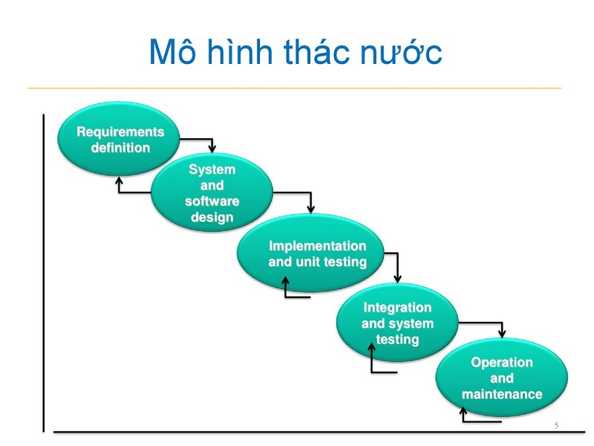

Hình . Mô hình thác nước

Mô hình lặp: Cho phép phát triển theo từng giai đoạn nhỏ, giúp kiểm soát và kiểm thử sớm.

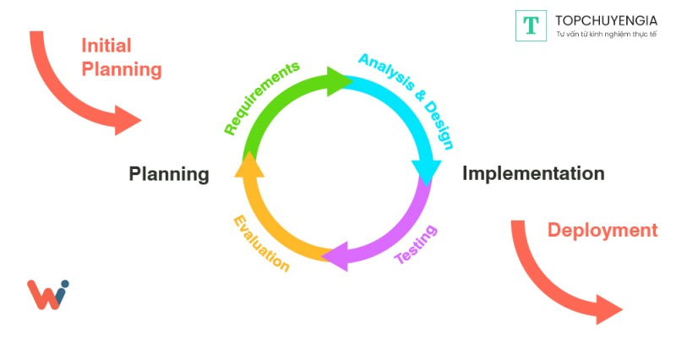

Hình . Mô hình lặp

Mô hình Agile/Scrum: Thường dùng ở startup hoặc nhóm nhỏ, tối ưu phản hồi nhanh từ khách hàng, chú trọng tính tương tác và linh hoạt.

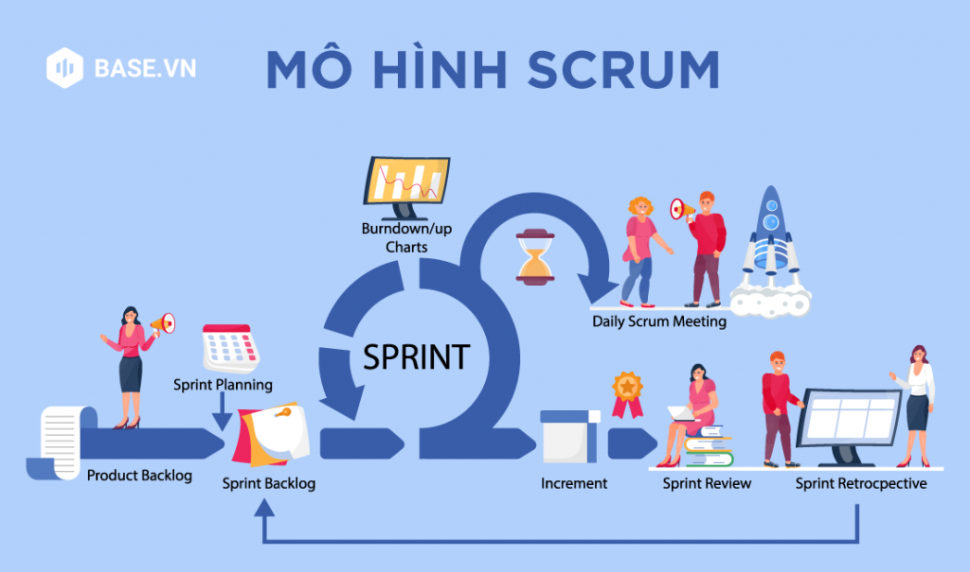

Hình . Mô hình SCRUM

Từ thực tế công việc, em nhận thấy mô hình Agile rất phù hợp với công ty Trush vì không cần quy trình phức tạp nhưng vẫn đảm bảo tiến độ và khả năng điều chỉnh.

### Nghiên cứu về lập trình website

#### Khái niệm

Lập trình web Front-end là quá trình thiết kế và xây dựng giao diện người dùng của website, tập trung vào cách thức hiển thị và tương tác giữa người dùng với hệ thống. Front-end không chỉ đảm nhiệm việc trình bày nội dung một cách trực quan, thẩm mỹ mà còn đảm bảo trải nghiệm sử dụng mượt mà, dễ hiểu và nhất quán trên nhiều thiết bị khác nhau.



Hình . Web Development

Quá trình phát triển Front-end bao gồm việc sử dụng các công nghệ và kỹ thuật như HTML, CSS, JavaScript cùng các framework, thư viện hiện đại để chuyển đổi yêu cầu nghiệp vụ và thiết kế giao diện thành các thành phần giao diện có thể vận hành trên trình duyệt. Front-end đóng vai trò là cầu nối giữa người dùng và hệ thống xử lý phía máy chủ, giúp người dùng tiếp cận chức năng, dữ liệu và dịch vụ của website một cách trực tiếp và hiệu quả.

Thông qua lập trình Front-end, các yêu cầu về bố cục, màu sắc, khả năng tương tác, tốc độ phản hồi và tính thân thiện với người dùng được hiện thực hóa. Điều này góp phần nâng cao trải nghiệm người dùng, tăng mức độ hài lòng và hỗ trợ doanh nghiệp truyền tải hình ảnh thương hiệu cũng như thông tin sản phẩm, dịch vụ một cách rõ ràng và nhất quán.

#### Công việc cụ thể

Các nhiệm vụ chính của một Web Development bao gồm:

* **Giai đoạn 1: Phân tích và xác định yêu cầu hệ thống**

Thu thập và làm rõ yêu cầu từ phía khách hàng hoặc bộ phận kinh doanh; xác định mục tiêu của website, đối tượng người dùng, các chức năng cần thiết và yêu cầu về giao diện. Trên cơ sở đó, đề xuất giải pháp kỹ thuật, thiết kế sơ bộ kiến trúc hệ thống và mô hình hóa các luồng chức năng chính của website.

* **Giai đoạn 2: Triển khai phát triển và tích hợp hệ thống**

Chuyển các yêu cầu đã được thống nhất thành sản phẩm cụ thể thông qua việc thiết kế giao diện, lập trình Front-end và Back-end, kết nối cơ sở dữ liệu và tích hợp các chức năng cần thiết. Trong giai đoạn này, các nhóm liên quan như lập trình viên, kiểm thử viên và quản lý dự án phối hợp chặt chẽ để đảm bảo website được xây dựng đúng theo yêu cầu đề ra.

* **Giai đoạn 3: Kiểm thử, điều chỉnh và quản lý thay đổi**

Thực hiện kiểm thử chức năng, hiệu năng và trải nghiệm người dùng; tiếp nhận các yêu cầu điều chỉnh hoặc thay đổi trong quá trình triển khai. Các thay đổi được đánh giá mức độ ảnh hưởng, cập nhật vào hệ thống và tài liệu liên quan nhằm đảm bảo tính ổn định, nhất quán và khả năng mở rộng của website trong suốt vòng đời vận hành.



Hình . Công việc Web Development

Nói cách khác, quá trình phát triển website đóng vai trò là cầu nối giữa nhu cầu của người dùng và giải pháp kỹ thuật được triển khai, đảm bảo các yêu cầu về chức năng, giao diện và hiệu năng được chuyển hóa chính xác thành hệ thống hoàn chỉnh. Thông qua việc phối hợp giữa các bên liên quan như khách hàng, nhóm thiết kế và nhóm lập trình, đội ngũ phát triển web là đơn vị nắm rõ nhất cấu trúc, chức năng và cách thức vận hành của website trong suốt quá trình xây dựng.

#### Kỹ năng cần thiết

* Kỹ năng giao tiếp (Communication Skills)
* Kỹ năng công nghệ (Technical Skills)
* Kỹ năng phân tích (Analytical Skills)
* Kỹ năng ra quyết định (Decision-Making Skills)
* Kỹ năng quản lý (Managerial Skills)
* Kỹ năng đàm phán và thuyết phục (Negotiation and Persuasion Skills)

#### Một số thuật ngữ thường dùng

|  |  |
| --- | --- |
| Thuật ngữ | Giải thích |
| Acceptance Criteria | Điều kiện để xác định một yêu cầu hay user story đã được hoàn thành đúng theo mong đợi của stakeholder. |
| Actor | Người, thiết bị, hoặc hệ thống đóng vai trò cụ thể trong một quy trình và có sự tương tác với hệ thống. |
| Authentication | Quá trình xác minh danh tính người dùng để cấp quyền truy cập hệ thống. |
| Authorization | Xác định quyền hạn người dùng được phép thực hiện hoặc truy cập trong hệ thống. |
| Baseline | Mốc cố định trong phiên bản tài liệu (ví dụ: version 1.0 sau khi đã hoàn tất sửa đổi). |
| BPMN | Ký hiệu và mô hình hóa quy trình nghiệp vụ chuẩn dùng trong doanh nghiệp. |
| CRUD | Viết tắt của Create, Read, Update, Delete – bốn chức năng cơ bản của xử lý dữ liệu. |
| Go-Live | Thời điểm hệ thống được đưa vào sử dụng thực tế. |
| Iteration | Một vòng lặp trong dự án gồm các bước phân tích, thiết kế, kiểm thử, triển khai. |
| User Story | Mô tả ngắn gọn yêu cầu của người dùng cuối theo góc nhìn nghiệp vụ. |
| UAT (User Acceptance Test) | Giai đoạn khách hàng trực tiếp kiểm thử hệ thống để xác nhận kết quả đầu ra. |
| Prototype | Mô hình hoặc bản dựng thử nghiệm hệ thống để minh họa cho khách hàng xem trước. |
| Initiative | Một dự án hoặc giải pháp được khởi xướng để giải quyết vấn đề cụ thể trong doanh nghiệp. |
| Contact Point | Người đại diện chính chịu trách nhiệm giao tiếp và tiếp nhận thông tin trong một dự án. |
| COTS (Commercial Off-The-Shelf) | Giá vốn hàng bán, đại diện cho chi phí sản xuất trực tiếp của sản phẩm được bán ra. |
| Feature | Phần mềm đóng gói được thiết kế sẵn và bán ra thị trường, phục vụ các chức năng phổ biến. |
| Functional Requirement | Yêu cầu về hành vi mà hệ thống cần thực hiện (ví dụ như xử lý đơn hàng, tính toán, nhập dữ liệu...). |
| |  |  | | --- | --- | | Life Cycle |  | | Vòng đời của một sản phẩm, dịch vụ hoặc quy trình, từ khởi tạo đến kết thúc. |
| Metadata | Dữ liệu mô tả nội dung hoặc đặc điểm của một tập dữ liệu khác (ví dụ: tiêu đề, ngày tạo, định dạng...). |
| Pilot | Giai đoạn chạy thử nghiệm một phần hệ thống trước khi triển khai chính thức trên toàn bộ môi trường. |
| Scope | Phạm vi dự án – xác định những gì sẽ được làm và không được làm trong một dự án cụ thể. |
| Swimlane | Thành phần trực quan trong sơ đồ quy trình (BPMN), chia vai trò theo hàng/ngang để minh họa trách nhiệm. |
| Traceability | Khả năng theo dõi và liên kết giữa các yêu cầu, từ lúc khởi tạo đến khi được triển khai và kiểm chứng. |
| Unified Modelling Language (UML) | Ngôn ngữ mô hình hóa dùng để mô tả thiết kế hệ thống bằng các sơ đồ tiêu chuẩn. |
| Lessons Learned | Những bài học rút ra được sau dự án, thường được ghi lại để cải thiện quy trình làm việc trong tương lai. |

Bảng 2. Một số thuật ngữ thường dùng

### Hướng đề tài

Việc lựa chọn đề tài **phân tích và thiết kế hệ thống website bán quần áo** xuất phát từ sự kết hợp giữa yếu tố thực tế tại nơi thực tập, định hướng cá nhân và nhu cầu chuyển đổi số đang diễn ra mạnh mẽ trong ngành bán lẻ quần áo.

Trước hết, Công ty TNHH Công nghệ Số Trust là một doanh nghiệp hoạt động trong lĩnh vực cung cấp giải pháp số và kinh doanh các sản phẩm, linh kiện công nghệ. Trong thời gian gần đây, công ty có định hướng mở rộng dịch vụ sang mảng tư vấn và hỗ trợ các cửa hàng truyền thống xây dựng hệ thống bán hàng trực tuyến nhằm thích ứng với xu hướng chuyển đổi số. Đối tượng khách hàng mà công ty hướng tới chủ yếu là các cửa hàng bán lẻ quy mô vừa và nhỏ, trong đó có nhiều cửa hàng kinh doanh quần áo đang gặp khó khăn khi chỉ bán hàng thông qua các nền tảng mạng xã hội như Facebook hay Zalo. Đây chính là cơ sở thực tiễn để em tiếp cận đề tài theo hướng gắn liền với nhu cầu thực tế và có tính ứng dụng cao.

Thứ hai, bản thân em có sự quan tâm đến lĩnh vực thương mại điện tử và thời trang, đặc biệt là các mô hình bán quần áo trực tuyến dành cho doanh nghiệp nhỏ. Việc lựa chọn đề tài liên quan đến phân tích và thiết kế hệ thống website bán quần áo không chỉ giúp em vận dụng các kiến thức chuyên môn như phân tích nghiệp vụ, mô hình hóa hệ thống và thiết kế giao diện người dùng, mà còn tạo động lực và hứng thú trong quá trình thực hiện đề tài. Qua việc khảo sát các website bán quần áo hiện nay, em nhận thấy nhiều hệ thống vẫn chỉ dừng lại ở việc hiển thị danh sách sản phẩm, thiếu các chức năng hỗ trợ người dùng như lọc theo nhu cầu, gợi ý sản phẩm phù hợp hay tối ưu trải nghiệm trên thiết bị di động. Đây là những hạn chế mà đề tài có thể hướng tới cải thiện.

Cuối cùng, việc lựa chọn hướng tiếp cận đề tài theo phân tích và thiết kế hệ thống, thay vì triển khai lập trình hoàn chỉnh website, là phù hợp với điều kiện thực tập tại một doanh nghiệp có quy mô và nguồn lực còn hạn chế. Thông qua việc tập trung vào xác định yêu cầu, mô hình hóa quy trình nghiệp vụ và đề xuất các giải pháp thiết kế có tính khả thi, kết quả của đề tài có thể dễ dàng chuyển giao cho đội ngũ kỹ thuật tiếp tục phát triển trong giai đoạn sau. Đồng thời, cách tiếp cận này giúp em rèn luyện kỹ năng viết tài liệu chuyên môn, giao tiếp với khách hàng và trình bày giải pháp một cách logic – những kỹ năng cần thiết đối với một Web Developer, Business Analyst hoặc Product Designer trong tương lai.

Từ những lý do trên, em xác định rõ định hướng của đề tài là tập trung vào phân tích nghiệp vụ, thiết kế hệ thống và đề xuất giải pháp giao diện cho website bán quần áo, phù hợp với thực tế hoạt động của doanh nghiệp nhỏ và xu hướng phát triển của thương mại điện tử hiện nay.

## Tìm hiểu về đặc tả yêu cầu phần mềm

Sau khi khảo sát thực tế, tìm hiểu quy trình hoạt động và phân tích hành vi người dùng, em bước vào giai đoạn xây dựng đặc tả yêu cầu phần mềm – một trong những bước quan trọng trong quy trình phân tích nghiệp vụ. Đây là phần giúp làm rõ hệ thống cần làm gì, phục vụ ai, đáp ứng yêu cầu như thế nào và tương tác ra sao với người dùng. Đặc tả yêu cầu là nền tảng để nhóm phát triển phần mềm có thể xây dựng hệ thống đúng mục tiêu và tiết kiệm thời gian triển khai.

### Khái niệm về yêu cầu

Yêu cầu phần mềm là sự mô tả rõ ràng và có cấu trúc về những gì hệ thống cần đáp ứng. Nó xuất phát từ nhu cầu thực tế của người dùng hoặc tổ chức và thường được thể hiện thông qua các chức năng, hành vi và đặc điểm mà hệ thống cần có. Trong bối cảnh dự án website bán quần áo, yêu cầu bao gồm các hành động như: tìm kiếm sản phẩm, đặt hàng, quản lý kho, xử lý đơn hàng và thống kê đơn mua – những thao tác cốt lõi giúp hệ thống vận hành hiệu quả.

Đặc điểm quan trọng nhất của một yêu cầu là tính rõ ràng, không mập mờ và có thể kiểm chứng. Chỉ khi đó, các bộ phận tham gia (từ khách hàng, người phân tích đến lập trình viên) mới có thể hiểu thống nhất và triển khai đúng.

### Phân loại yêu cầu trong dự án

Dựa trên tài liệu lý thuyết và thực tiễn thu thập tại công ty, em phân chia yêu cầu trong dự án thành 4 nhóm chính:

* **Yêu cầu nghiệp vụ (Business Requirements):**

Đây là các mục tiêu tổng thể của hệ thống do doanh nghiệp đặt ra. Ví dụ: doanh nghiệp mong muốn xây dựng một website để giới thiệu và kinh doanh các sản phẩm quần áo thời trang, hướng tới đối tượng khách hàng trẻ, giao diện thân thiện, dễ sử dụng và hỗ trợ đặt hàng trực tuyến nhanh chóng.

* **Yêu cầu từ các bên liên quan (Stakeholder Requirements):**

Bao gồm các yêu cầu cụ thể từ các nhóm người dùng khác nhau như khách hàng mua quần áo, nhân viên bán hàng và người quản trị hệ thống. Mỗi nhóm có nhu cầu và kỳ vọng riêng khi sử dụng website.

Ví dụ:

* Khách hàng mong muốn tìm kiếm sản phẩm nhanh, xem đầy đủ thông tin về mẫu mã, kích thước, màu sắc và có thể đặt hàng mà không bắt buộc phải đăng ký tài khoản.
* Nhân viên muốn thao tác nhập sản phẩm đơn giản, dễ theo dõi tồn kho.
* Yêu cầu giải pháp (Solution Requirements):
* Yêu cầu chức năng (Functional Requirements): Là các chức năng hệ thống cần có như: đăng nhập, tìm kiếm, thêm vào giỏ hàng, đặt đơn hàng, xác nhận thanh toán, xử lý đơn, thống kê doanh số...
* Yêu cầu phi chức năng (Non-functional Requirements): Là các yêu cầu về hiệu năng, tính bảo mật, tính ổn định như: thời gian phản hồi dưới 3 giây, hệ thống hỗ trợ trên cả máy tính và điện thoại, bảo mật thông tin người dùng, dễ mở rộng trong tương lai.
* Yêu cầu chuyển đổi (Transition Requirements):

Đây là các yêu cầu hỗ trợ trong giai đoạn đưa hệ thống vào vận hành. Ví dụ: cần có tài liệu hướng dẫn sử dụng website, tài khoản thử nghiệm, hoặc tích hợp nhanh với công cụ hiện có của công ty như Excel quản lý đơn hàng cũ.

### Tiến trình xây dựng đặc tả yêu cầu

Trong quá trình thực tập, em thực hiện quá trình đặc tả yêu cầu theo các bước chính sau:

* Thu thập yêu cầu:

Em tiến hành phỏng vấn trực tiếp người đại diện cửa hàng (chủ shop quần áo) và nhân viên bán hàng để ghi nhận nhu cầu. Đồng thời tham khảo thêm một số phản hồi từ khách hàng tiềm năng thông qua bảng khảo sát nhanh.

* Phân tích yêu cầu:

Sau khi tổng hợp dữ liệu, em rà soát và đánh giá mức độ rõ ràng, khả năng triển khai và độ ưu tiên của từng yêu cầu. Một số yêu cầu được tinh gọn để phù hợp với nguồn lực của công ty nhỏ.

* Mô hình hóa yêu cầu:

Các yêu cầu được mô tả bằng sơ đồ Use Case, sơ đồ quy trình (Activity Diagram), biểu đồ tuần tự (Sequence Diagram), và sau đó chuyển thành bảng mô tả kịch bản cụ thể (Use Case Scenario) để nhóm kỹ thuật dễ hiểu và triển khai.

* Rà soát và điều chỉnh (Review):

Em trình bày tài liệu đặc tả với người hướng dẫn tại công ty để kiểm tra lại nội dung, bổ sung phần thiếu và điều chỉnh các chi tiết chưa rõ. Quá trình này giúp hoàn thiện tài liệu một cách thực tế và logic.

### Các kỹ thuật thu thập yêu cầu đã áp dụng

Trong bối cảnh doanh nghiệp có quy mô nhỏ, hoạt động chủ yếu trong lĩnh vực cung cấp giải pháp số và người dùng cuối chưa quen với các quy trình phân tích nghiệp vụ chuyên nghiệp, em đã linh hoạt lựa chọn những kỹ thuật đơn giản, dễ áp dụng nhưng vẫn đảm bảo hiệu quả trong việc thu thập và làm rõ yêu cầu hệ thống. Cụ thể như sau:

* Phỏng vấn bán cấu trúc (Semi-structured interview): Đặt câu hỏi mở với khách hàng và chủ cửa hàng để họ tự do chia sẻ trải nghiệm thực tế.
* Khảo sát nhanh (Survey): Dùng Google Form gửi đến người đam mê thời trang, thu thập hơn 20 phản hồi về thói quen mua sắm online.
* Quan sát thực tế (Observation): Em ghi chép lại quá trình một nhân viên xử lý đơn hàng theo cách thủ công.
* Phân tích giao diện hiện tại (UI review): Em so sánh layout, chức năng và flow của một số website thời trang để tìm điểm mạnh và điểm cần tránh.
* Phác thảo sơ bộ (Prototyping): Dùng bản vẽ tay mô tả một số chức năng và nhận góp ý trực tiếp từ khách hàng.
* Sơ đồ tư duy và bảng phân loại: Để tổng hợp và hệ thống hoá toàn bộ yêu cầu trước khi mô hình hoá.

### Công cụ hỗ trợ trong quá trình đặc tả

Các công cụ em đã sử dụng bao gồm:

* Visual Paradigm: Thiết kế Use Case Diagram, Sequence Diagram, Activity Diagram và ERD.
* Công cụ thiết kế giao diện đơn giản
* Draw.io: Hỗ trợ nhanh khi cần vẽ sơ đồ quy trình, sơ đồ tư duy.
* Google Docs / Word: Ghi tài liệu đặc tả, bảng yêu cầu người dùng, kịch bản sử dụng.

## Nghiên cứu tổng quan các website thời trang hiện nay, rút ra ưu – nhược điểm

Sau khi đã thu thập thông tin từ khách hàng mục tiêu và người dùng thực tế, em dành tuần thứ ba để nghiên cứu tổng quan các hệ thống website thời trang đang hoạt động tại thị trường Việt Nam. Mục tiêu là để hiểu rõ cách các hệ thống hiện tại đang vận hành, từ đó rút ra những điểm mạnh cần học hỏi và điểm yếu cần cải thiện trong quá trình phân tích và đề xuất giải pháp phù hợp cho doanh nghiệp nhỏ.

### Các đối tượng nghiên cứu tiêu biểu

Em đã lựa chọn một số website phổ biến và được đánh giá tốt trong cộng đồng người đam mê thời trang để phân tích, cụ thể gồm:

Clownz.vn – Website chính thức của hệ thống Thời trang Clownz.

Uniqlo.vn– Một website khá nổi tiếng với phân khúc thời trang phổ thông và trung cấp.

Ngoài ra em cũng tham khảo các gian hàng thời trang trên Shopee, Lazada, Tiki để nắm thêm xu hướng TMĐT hiện đại.

### Tiêu chí đánh giá website

Để có góc nhìn khách quan và đồng nhất, em tự xây dựng bộ tiêu chí đánh giá gồm 5 nhóm chính:

|  |  |
| --- | --- |
| Nhóm tiêu chí | Nội dung cụ thể |
| Giao diện (UI) | Thiết kế rõ ràng, dễ nhìn, có tương thích mobile |
| Trải nghiệm người dùng (UX) | Quy trình tìm kiếm → đặt hàng có mượt mà, logic không |
| Nội dung sản phẩm | Thông tin chi tiết, hình ảnh/video, thông số kỹ thuật |
| Chức năng hệ thống | Bộ lọc, giỏ hàng, thanh toán, theo dõi đơn hàng |
| Hỗ trợ và tương tác | Chat online, phản hồi nhanh, có chính sách bảo hành, đổi trả |

Bảng 3. Tiêu chí đánh giá sau khảo sát

### Tổng hợp ưu điểm

* Sau quá trình khảo sát, em nhận thấy các hệ thống lớn như Uniqlo, Clownz có nhiều điểm mạnh nổi bật:
* Giao diện hiện đại, trình bày rõ ràng, dễ thao tác ngay cả với người mới sử dụng.
* Thông tin sản phẩm đầy đủ: bao gồm ảnh thật, mô tả chi tiết (ở một số website).
* Bộ lọc sản phẩm hiệu quả: cho phép người dùng tìm nhanh theo giá, thương hiệu, danh mục, độ phổ biến.
* Tích hợp nhiều kênh hỗ trợ: như Zalo chat, hotline tư vấn nhanh, Facebook Messenger.
* Khả năng tương thích tốt với thiết bị di động, cho phép thao tác đặt hàng dễ dàng trên smartphone.

### Hạn chế thường gặp

Tuy nhiên, trong quá trình phân tích, em cũng nhận thấy một số hạn chế và thách thức nếu Công ty Công nghệ Số Trust – hiện đang hoạt động chủ yếu trong lĩnh vực giải pháp số và linh kiện điện tử – mở rộng sang việc triển khai hệ thống bán hàng trực tuyến cho các ngành bán lẻ như thời trang:

* Kinh nghiệm nghiệp vụ trong lĩnh vực bán lẻ thời trang còn hạn chế, do công ty quen với các sản phẩm mang tính kỹ thuật (linh kiện, giải pháp công nghệ), trong khi thời trang đòi hỏi hiểu biết sâu về mẫu mã, kích cỡ, màu sắc, xu hướng và hành vi tiêu dùng.
* Hệ thống và quy trình hiện tại chủ yếu phục vụ sản phẩm kỹ thuật, tập trung vào thông số, cấu hình và báo giá, chưa được tối ưu cho các đặc thù của ngành thời trang như quản lý biến thể sản phẩm (size, màu), hình ảnh trực quan và trải nghiệm mua sắm.
* Thiếu các tính năng đặc thù của website bán quần áo, chẳng hạn như gợi ý phối đồ, lọc sản phẩm theo phong cách, hoặc hiển thị hình ảnh sản phẩm theo người mẫu – những yếu tố quan trọng trong quyết định mua hàng của khách hàng thời trang.
* Đội ngũ nhân sự thiên về kỹ thuật, mạnh về triển khai giải pháp và xử lý hệ thống, nhưng chưa có nhiều kinh nghiệm về thiết kế trải nghiệm người dùng (UX/UI) cho lĩnh vực bán lẻ và thời trang.
* Ngân sách và nguồn lực triển khai còn giới hạn, do việc mở rộng sang lĩnh vực mới đòi hỏi đầu tư thêm vào nghiên cứu thị trường, đào tạo nhân sự và thử nghiệm giải pháp, trong khi hiệu quả kinh doanh chưa thể đánh giá ngay trong ngắn hạn.

### Kết luận và áp dụng cho đề tài

Từ quá trình nghiên cứu, em rút ra một số định hướng áp dụng cho dự án phân tích hệ thống tại công ty:

* Chọn giao diện tối giản, chỉ giữ lại những chức năng cần thiết.
* Tối ưu thao tác “mua nhanh” không cần đăng ký tài khoản.
* Ưu tiên hiển thị ảnh sản phẩm lớn, phông chữ rõ, màu nền dịu mắt.
* Có thể tích hợp Zalo chat hoặc Facebook plugin thay vì xây hệ thống chat riêng.
* Thiết kế hệ thống quản trị đơn hàng đơn giản, dùng icon trực quan và ngôn ngữ dễ hiểu, tránh dùng thuật ngữ chuyên sâu IT.

Kết quả của tuần này chính là nền móng để bước sang tuần tiếp theo – phân tích yêu cầu người dùng và xây dựng bảng UR (User Requirements).

## Thu thập và phân tích yêu cầu người dùng từ khách hàng và nhân viên

Sau khi nghiên cứu tổng quan các hệ thống bán quần áo trực tuyến hiện nay và xác định những điểm có thể kế thừa cũng như những vấn đề cần cải tiến, em bước vào giai đoạn tiếp theo là thu thập yêu cầu người dùng. Đây là một bước quan trọng trong quá trình phân tích nghiệp vụ, nhằm đảm bảo rằng hệ thống được đề xuất sẽ phù hợp với nhu cầu thực tế của cả khách hàng mua sắm quần áo lẫn nhân viên phụ trách vận hành website và xử lý đơn hàng.

### Đối tượng khảo sát

Để đảm bảo tính đại diện và sát với thực tiễn, em tiến hành thu thập yêu cầu từ ba nhóm đối tượng chính:

* Khách hàng mục tiêu: Là những người từng hoặc đang có nhu cầu mua quần áo trực tuyến, chủ yếu là sinh viên, người trẻ và người tiêu dùng phổ thông, quan tâm đến sự tiện lợi, mẫu mã đa dạng và giá cả phù hợp.
* Nhân viên bán hàng: Là những người trực tiếp xử lý đơn hàng, cập nhật thông tin sản phẩm, quản lý tồn kho theo size và màu sắc, cũng như hỗ trợ khách hàng thông qua các kênh như Zalo, Facebook hoặc website
* Người quản lý (chủ shop): Người cần theo dõi doanh thu, quyết định chiến lược kinh doanh, phân quyền cho nhân viên.

### Phương pháp thu thập yêu cầu

Em đã áp dụng các phương pháp thu thập yêu cầu đơn giản, phù hợp với môi trường nghiên cứu và điều kiện thực tế, bao gồm:

* Phỏng vấn ngắn trực tiếp: Em trao đổi với một chủ cửa hàng thời trang quen biết và một nhân viên bán hàng tại shop quần áo nhằm ghi nhận quy trình xử lý đơn hàng hiện tại, cách quản lý sản phẩm cũng như những khó khăn, bất tiện trong quá trình vận hành.
* Khảo sát online: Em sử dụng Google Form để khảo sát khoảng 25 người dùng từng mua quần áo online, tập trung vào trải nghiệm mua sắm, mức độ hài lòng và mong muốn của họ đối với một website bán quần áo.
* Ghi chú quan sát: Em theo dõi hành vi mua sắm của người dùng trên một số website bán quần áo trực tuyến để hình dung rõ luồng thao tác của khách hàng, từ thời điểm truy cập website, tìm kiếm sản phẩm cho đến khi hoàn tất quá trình đặt hàng.

### Kết quả thu thập yêu cầu

Sau khi tổng hợp dữ liệu, em rút ra các yêu cầu cụ thể của từng nhóm như sau:

**Khách hàng (người mua quần áo)**

* Tìm kiếm sản phẩm theo tên, danh mục (áo, quần, váy…), mức giá hoặc các tiêu chí như size, màu sắc.
* Xem chi tiết thông tin sản phẩm bao gồm: hình ảnh, mô tả, chất liệu, bảng size, màu sắc và tình trạng còn hàng.
* Thêm sản phẩm vào giỏ hàng và chỉnh sửa số lượng trước khi đặt mua.
* Nhận thông báo xác nhận đơn hàng qua email hoặc SMS.
* Theo dõi trạng thái đơn hàng (đang xử lý, đang giao, đã hoàn tất).

**Nhân viên bán hàng**

* Thêm và chỉnh sửa thông tin sản phẩm như: tên sản phẩm, giá bán, size, màu sắc, số lượng tồn kho và hình ảnh.
* Cập nhật trạng thái đơn hàng: đã tiếp nhận, đang giao, đã giao.
* Quản lý đơn hàng theo ngày, lọc theo trạng thái.
* In đơn hàng để giao cho bên vận chuyển.
* Trả lời tin nhắn khách hàng nhanh qua các kênh liên kết (Zalo/Facebook).

**Quản lý**

* Thống kê doanh số bán hàng theo ngày/tháng.
* Quản lý danh sách sản phẩm, tình trạng tồn kho.
* Xem lịch sử đơn hàng theo từng nhân viên.
* Cập nhật hoặc phân quyền tài khoản cho nhân viên.

### Phân tích sơ bộ và phân nhóm yêu cầu

Sau khi hoàn thành quá trình khảo sát và phỏng vấn người dùng thực tế, em đã tổng hợp được danh sách yêu cầu chi tiết của hệ thống từ các nhóm đối tượng khác nhau, bao gồm khách hàng mua quần áo, nhân viên cửa hàng và người quản lý. Dữ liệu đầu vào đến từ nhiều nguồn: phản hồi khảo sát, cuộc họp trao đổi với chủ cửa hàng, phân tích hành vi người dùng trên các website thời trang hiện có. Từ đó, em tiến hành phân tích và phân loại toàn bộ yêu cầu theo ba nhóm: **yêu cầu chức năng**, **yêu cầu phi chức năng**, và **yêu cầu hệ thống**.

* **Yêu cầu chức năng (Functional Requirements)**

Đây là những yêu cầu mô tả các chức năng cụ thể mà hệ thống cần cung cấp cho người dùng. Để đảm bảo dễ theo dõi và tổ chức rõ ràng, em phân chia yêu cầu chức năng thành ba nhóm theo vai trò sử dụng:

**1) Khách hàng (người mua quần áo):**

Người dùng truy cập website để xem sản phẩm, lựa chọn và mua sắm quần áo, thực hiện đặt hàng và theo dõi tiến độ giao hàng. Các yêu cầu chức năng của nhóm người dùng này bao gồm:

* **UR0 – UR2:** Đăng ký, đăng nhập, đăng xuất hệ thống.
* **UR3:** Cập nhật thông tin tài khoản cá nhân.
* **UR4 – UR5:** Tìm kiếm và xem chi tiết sản phẩm.
* **UR6 – UR9:** Thao tác giỏ hàng, đặt hàng và thanh toán.
* **UR10:** Xem lịch sử giao dịch đã mua.
* **UR11 – UR13:** Quản lý danh sách sản phẩm yêu thích.
* **UR14:** Theo dõi các bản tin tức, chương trình khuyến mãi hoặc sự kiện thời trang do cửa hàng đăng tải.

Các chức năng trên được thiết kế với mục tiêu tạo ra **trải nghiệm mua hàng trực quan, thuận tiện**, đặc biệt hướng đến nhóm người dùng không chuyên về công nghệ.

**2) Quản lý (Admin/Chủ cửa hàng):**

Người quản lý là người kiểm soát toàn bộ hoạt động kinh doanh của cửa hàng quần áo, bao gồm quản lý dữ liệu, nhân sự và doanh thu. Do đó, hệ thống cần cung cấp giao diện quản trị rõ ràng, dễ sử dụng và hỗ trợ truy xuất báo cáo nhanh chóng.

* **UR15 – UR16:** Đăng nhập và đăng xuất hệ thống.
* **UR17:** Quản lý thông tin sản phẩm: thêm, sửa, xóa, tìm kiếm sản phẩm đang kinh doanh.
* **UR18:** Theo dõi và xử lý các đơn hàng (duyệt đơn, hủy, chuyển trạng thái).
* **UR19:** Quản lý nội dung tin tức – thông báo các sự kiện/khuyến mãi về thời trang.
* **UR20 – UR21:** Thêm nhân viên, xem danh sách tài khoản, đổi trạng thái hoạt động.
* **UR22:** Xuất báo cáo doanh thu, đơn hàng, sản phẩm bán chạy.

Tập hợp yêu cầu này hướng đến việc tối ưu công tác quản lý tại cửa hàng nhỏ, nơi không có bộ phận IT riêng và thường do chính chủ shop điều hành.

**3) Nhân viên cửa hàng:**

Là người hỗ trợ quản lý trong việc vận hành hàng ngày như nhập hàng mới, xác nhận đơn, hỗ trợ khách hàng. Họ cần hệ thống **dễ thao tác, ít bước, phản hồi nhanh**.

* **UR23 – UR24:** Đăng nhập và đăng xuất.
* **UR25:** Quản lý sản phẩm (giới hạn theo phân quyền).
* **UR26:** Quản lý đơn hàng trong phạm vi phân công.
* **UR27 – UR28:** Xem tin tức và dữ liệu liên quan đến khách hàng để tư vấn.

Việc thiết kế chức năng cho nhóm nhân viên cần chú trọng **giao diện đơn giản, dùng được trên cả điện thoại** vì họ có thể thao tác khi không ngồi cố định tại máy tính.

* **Yêu cầu phi chức năng (Non-functional Requirements)**

Nhóm yêu cầu này không liên quan đến hành vi chức năng của hệ thống mà phản ánh các đặc điểm chất lượng mà hệ thống cần đáp ứng để hoạt động hiệu quả.

* **UR29:** Hệ thống hỗ trợ truy cập dữ liệu theo thời gian thực – ví dụ khi khách đặt hàng, quản lý và nhân viên có thể thấy ngay đơn hàng mới mà không cần refresh.
* **UR30:** Hệ thống có thể phục vụ ít nhất 80 người dùng đồng thời – đảm bảo tính mở rộng nếu cửa hàng tăng trưởng.
* **UR31:** Website phải tương thích với các trình duyệt phổ biến như Chrome, Firefox, Edge và cả Internet Explorer (nếu có).
* **UR32:** Giao diện thân thiện, dễ sử dụng, thiết kế theo nguyên tắc UX cơ bản.
* **UR33:** Bảo mật thông tin – hệ thống mã hóa mật khẩu người dùng, bảo vệ dữ liệu cá nhân.
* **UR34:** Có khả năng backup và phục hồi dữ liệu khi có sự cố.
* **UR35:** Dễ bảo trì – cấu trúc module rõ ràng, dễ nâng cấp và chỉnh sửa.
* **UR36:** Công ty có thể xử lý sự cố hệ thống nhanh chóng, giảm thiểu thời gian gián đoạn.
* **UR37:** Toàn bộ mã nguồn sau khi phát triển được bàn giao đầy đủ, chủ shop có thể kiểm soát độc lập nếu cần.
* **UR38:** Có hướng dẫn sử dụng bằng văn bản hoặc video, phù hợp với người không chuyên.

|  |  |  |  |
| --- | --- | --- | --- |
| Mã yêu cầu (UR) | Mô tả yêu cầu | Nhóm người dùng | Ưu tiên |
| UR01 | |  | | --- | | Khách hàng đăng ký tài khoản |  |  | | --- | |  | | Khách hàng | Cao |
| UR02 | |  | | --- | | Khách hàng đăng nhập vào hệ thống |  |  | | --- | |  | | Khách hàng | Cao |
| UR03 | |  | | --- | | Khách hàng đăng xuất khỏi hệ thống |  |  | | --- | |  | | Khách hàng | Cao |
| UR04 | |  | | --- | | Cập nhật thông tin tài khoản cá nhân, đổi mật khẩu |  |  | | --- | |  | | |  | | --- | | Nhân viên |  |  | | --- | |  | | Cao |
| UR05 | |  | | --- | | Lọc / tìm kiếm sản phẩm theo loại, tên, giá, thương hiệu |  |  | | --- | |  | | |  | | --- | | Nhân viên |  |  | | --- | |  | | Cao |
| UR06 | |  |  |  | | --- | --- | --- | | |  | | --- | | Xem thông tin chi tiết sản phẩm |  |  | | --- | |  | |  |  | | --- | |  | | |  | | --- | | Quản lý |  |  | | --- | |  | | Trung bình |
| UR07 | |  |  |  | | --- | --- | --- | | |  | | --- | | Thêm sản phẩm vào giỏ hàng |  |  | | --- | |  | |  |  | | --- | |  | | |  | | --- | | Quản lý |  |  | | --- | |  | | Thấp |
| UR08 | |  |  |  | | --- | --- | --- | | |  | | --- | | Xem danh sách sản phẩm trong giỏ hàng |  |  | | --- | |  | |  |  | | --- | |  | | Tất cả | Cao |
| UR09 | |  |  |  | | --- | --- | --- | | |  | | --- | | Thay đổi số lượng và xóa sản phẩm trong giỏ hàng |  |  | | --- | |  | |  |  | | --- | |  | | |  | | --- | | Khách hàng/Nhân viên |  |  | | --- | |  | | Trung bình |
| UR10 | |  | | --- | | Nhập thông tin thanh toán để đặt hàng |  |  | | --- | |  | | Khách hàng | Cao |
| UR11 | |  | | --- | | Xem lịch sử mua hàng của bản thân |  |  | | --- | |  | | Khách hàng | Trung bình |
| UR12 | |  | | --- | | Yêu thích sản phẩm |  |  | | --- | |  | | Khách hàng | Trung bình |
| UR13 | |  | | --- | | Xem danh sách sản phẩm yêu thích |  |  | | --- | |  | | Khách hàng | Trung bình |
| UR14 | |  | | --- | | Xóa sản phẩm khỏi danh sách yêu thích |  |  | | --- | |  | | Khách hàng | Trung bình |
| UR15 | |  | | --- | | Xem tin tức sự kiện, khuyến mãi |  |  | | --- | |  | | Khách hàng | Trung bình |
| UR16 | |  | | --- | | Quản lý đăng nhập vào hệ thống |  |  | | --- | |  | | Quản lý | Cao |
| UR17 | |  | | --- | | Quản lý đăng xuất khỏi hệ thống |  |  | | --- | |  | | Quản lý | Cao |
| UR18 | |  | | --- | | Thêm, sửa, xóa, tìm kiếm thông tin sản phẩm |  |  | | --- | |  | | Quản lý | Cao  Cao |
| UR19 | |  | | --- | | Xem đơn hàng, chuyển trạng thái, hủy đơn hàng |  |  | | --- | |  | | Quản lý | Cao |
| UR20 | |  | | --- | | Quản lý tin tức / bài viết về thời trang và sự kiện |  |  | | --- | |  | | Quản lý | Trung bình |
| UR21 | |  | | --- | | Thêm thông tin nhân viên mới |  |  | | --- | |  | | Quản lý | Trung bình |
| UR22 | |  | | --- | | Xem và chuyển trạng thái hoạt động tài khoản người dùng |  |  | | --- | |  | | Quản lý | Trung bình |
| UR23 | |  | | --- | | Tạo và xem báo cáo – thống kê doanh thu, đơn hàng |  |  | | --- | |  | | Quản lý | Cao |
| UR24 | |  | | --- | | Nhân viên đăng nhập vào hệ thống |  |  | | --- | |  | | Nhân viên | Cao |
| UR25 | |  | | --- | | Nhân viên đăng xuất khỏi hệ thống |  |  | | --- | |  | | Nhân viên | Cao |
| UR26 | |  | | --- | | Thêm, sửa, xóa, xem, tìm kiếm thông tin sản phẩm |  |  | | --- | |  | | Nhân viên | Cao |
| UR27 | |  | | --- | | Xem đơn hàng, chuyển trạng thái, hủy đơn |  |  | | --- | |  | | Nhân viên | Cao |
| UR28 | |  | | --- | | Quản lý tin tức sự kiện (hạn chế theo phân quyền) |  |  | | --- | |  | | Nhân viên | Trung bình |
| UR29 | |  | | --- | | Xem thông tin khách hàng để hỗ trợ tư vấn |  |  | | --- | |  | | Nhân viên | Trung bình |
| UR30 | |  | | --- | | Hệ thống xử lý và cập nhật dữ liệu thời gian thực |  |  | | --- | |  | | Hệ thống | Trung bình |
| UR31 | |  | | --- | | Hệ thống hỗ trợ truy cập tối thiểu 80 người dùng đồng thời |  |  | | --- | |  | | Hệ thống | Cao |
| UR32 | |  | | --- | | Hệ thống tương thích với Chrome, Firefox, IE |  |  | | --- | |  | | Hệ thống | Cao |
| UR33 | |  | | --- | | Giao diện thân thiện, dễ sử dụng, phù hợp cả mobile và desktop |  |  | | --- | |  | | Tất cả | Cao |
| UR34 | |  | | --- | | Mã hóa thông tin mật khẩu và bảo mật dữ liệu người dùng |  |  | | --- | |  | | Hệ thống | Cao |
| UR35 | |  | | --- | | Hệ thống có khả năng phục hồi dữ liệu khi có sự cố |  |  | | --- | |  | | Hệ thống | Cao |
| UR36 | |  | | --- | | Dễ dàng bảo trì, sửa đổi chức năng mà không ảnh hưởng toàn hệ thống |  |  | | --- | |  | | Hệ thống/ dev | Cao |
| UR37 | |  | | --- | | Có cơ chế khắc phục sự cố hệ thống nhanh chóng |  |  | | --- | |  | | Hệ thống/ công ty | Trung bình |
| UR38 | |  | | --- | | Source code được bàn giao đầy đủ, công ty chủ động kiểm soát |  |  | | --- | |  | | Công ty | Cao |
| UR39 | |  | | --- | | Có tài liệu / video hướng dẫn sử dụng hệ thống cho khách hàng và nhân viên |  |  | | --- | |  | | Người dùng/ công ty | Trung bình |

Bảng . **Bảng yêu cầu người dùng và độ ưu tiên**

**Phân tích độ ưu tiên và khả năng triển khai**

Sau khi phân loại yêu cầu, em xây dựng bảng đánh giá mức độ ưu tiên dựa trên 3 tiêu chí:

* Tính cần thiết (Must have): Không thể thiếu để hệ thống vận hành tối thiểu.
* Tính hỗ trợ (Should have): Hữu ích nhưng có thể bổ sung sau.
* Tính mở rộng (Nice to have): Tăng trải nghiệm người dùng, nên có nếu có đủ thời gian/ngân sách.

Kết quả được trình bày chi tiết trong Bảng 2.2 – Bảng yêu cầu người dùng và độ ưu tiên. Điều này giúp đội phát triển dễ dàng lên kế hoạch triển khai theo từng giai đoạn và cũng là cơ sở để xử lý tranh chấp nếu có sự thay đổi giữa các bên liên quan trong quá trình phát triển hệ thống.

**Kết luận**

Việc phân tích và phân loại yêu cầu người dùng giữ vai trò then chốt trong toàn bộ quá trình phân tích nghiệp vụ. Đối với một hệ thống bán quần áo trực tuyến được đề xuất trong bối cảnh Công ty Công nghệ Số Trust – doanh nghiệp vốn hoạt động chủ yếu trong lĩnh vực cung cấp giải pháp công nghệ và kinh doanh linh kiện điện tử – việc xác định đúng nhóm người dùng mục tiêu, lược bỏ các chức năng không cần thiết và đảm bảo hệ thống vận hành ổn định là những ưu tiên hàng đầu.

Do đây là hướng mở rộng sang một lĩnh vực kinh doanh mới, việc phân tích kỹ yêu cầu ngay từ giai đoạn đầu không chỉ giúp doanh nghiệp giảm thiểu rủi ro và tiết kiệm chi phí triển khai, mà còn rút ngắn thời gian phát triển hệ thống. Đồng thời, cách tiếp cận này góp phần nâng cao tính khả thi và khả năng ứng dụng thực tế của website bán quần áo, phù hợp với năng lực hiện tại và định hướng phát triển lâu dài của công ty.

## Phân tích và thiết kế hệ thống

Sau khi đã xác định được tập hợp yêu cầu chức năng và phi chức năng của hệ thống website thời trang, em dành trọn tuần thứ năm để tiến hành mô hình hóa toàn bộ hệ thống bằng các sơ đồ chuẩn UML. Mục tiêu là trình bày rõ các thành phần tham gia, chức năng cần triển khai, luồng xử lý và mối quan hệ dữ liệu trong hệ thống.

Em sử dụng phần mềm Visual Paradigm để vẽ và tổ chức sơ đồ, với đầy đủ các loại: Use Case Diagram, Sequence Diagram, Activity Diagram, và Entity Relationship Diagram. Từ đó, hệ thống website bán thời trang được mô phỏng trực quan, logic, và có thể triển khai kỹ thuật dễ dàng sau này.

### Sơ đồ Use Case tổng quát và các Use Case chi tiết

#### Sơ đồ Use Case tổng quát – UC_Dashboard

Sơ đồ Use Case dưới đây thể hiện các chức năng liên quan đến thống kê và báo cáo hệ thống, do tác nhân chính là Admin hoặc Quản lý thực hiện. Mục tiêu của nhóm chức năng này là hỗ trợ người quản trị theo dõi hiệu quả hoạt động kinh doanh, phát hiện vấn đề tồn kho và đưa ra quyết định điều chỉnh.

* **Các chức năng chính bao gồm:**

**Xem tổng đơn hàng**

Giúp thống kê tổng số lượng đơn hàng đã phát sinh trên hệ thống.

**Xem doanh thu**

Là chức năng trung tâm, cung cấp dữ liệu tài chính với 4 phần mở rộng (extension points):

* Doanh thu theo ngày
* Doanh thu theo tháng
* Doanh thu theo năm
* Biểu đồ doanh thu

Mỗi extension cho phép người dùng lọc theo thời gian, theo dõi xu hướng doanh thu.

**Xem khách hàng mới**

Liệt kê các tài khoản mới tạo trong một khoảng thời gian nhất định, hỗ trợ đánh giá độ hiệu quả của các chiến dịch quảng bá.

**Xem tồn kho**

* Theo dõi tình trạng hàng hóa, với 3 phần mở rộng:
* Tổng số sản phẩm trong kho
* Sản phẩm sắp hết hàng
* Sản phẩm đã hết hàng

**Xem sản phẩm bán chạy**

Thống kê các loại thời trang và phụ kiện bán chạy nhất trong từng giai đoạn, hỗ trợ chiến lược marketing và dự đoán nhu cầu thị trường.

**Xem đơn hàng gần đây**

Cho phép xem các đơn hàng vừa phát sinh để theo dõi tình trạng cập nhật đơn và kiểm tra hoạt động mua bán.

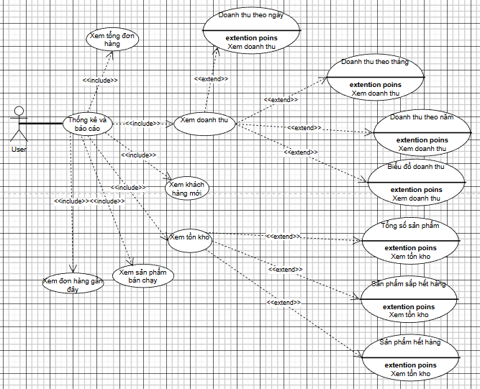

Hình . UC_DashBoard

#### Sơ đồ Use Case đặt hàng – UC_DatHang

**UC_DatHang:** mô tả chi tiết quy trình khách hàng đặt hàng

Sơ đồ Use Case dưới đây mô tả chi tiết quá trình đặt hàng sản phẩm (quần áo và phụ kiện) trên hệ thống website thời trang, do tác nhân chính là User (người dùng đã đăng nhập) thực hiện. Quy trình đặt hàng là chức năng trọng tâm, được phân tách thành nhiều bước nhỏ để dễ dàng quản lý và mở rộng hệ thống sau này.

* **Các bước chính trong quy trình đặt hàng:**

**Xem giỏ hàng**

* Người dùng truy cập giỏ hàng để xem các sản phẩm đã thêm trước đó.

**Chọn sản phẩm**

* Bao gồm nhiều bước phụ theo quan hệ <<include>>:
* Xem chi tiết sản phẩm: hình ảnh, thông tin sản phẩm, đánh giá…
* Chọn biến thể của sản phẩm: ví dụ chọn danh mục(áo, quần, váy), màu sắc, kích cỡ…
* Nhập số lượng mong muốn.

**Chọn địa chỉ nhận hàng**

Người dùng có thể:

* Chọn địa chỉ có sẵn
* Thêm địa chỉ mới
* Sửa địa chỉ nếu cần cập nhật thông tin nhận hàng

**Chọn phương thức thanh toán**

Bao gồm 2 hình thức phổ biến:

* Thanh toán khi nhận hàng (COD)
* Thanh toán online (chuyển khoản, ví điện tử...)

**Xác nhận đơn hàng**

* Hiển thị toàn bộ thông tin: sản phẩm, giá, địa chỉ, hình thức thanh toán.
* Cho phép người dùng kiểm tra kỹ trước khi tiến hành bước cuối.

**Thanh toán**

* Với thanh toán online: chuyển sang cổng thanh toán liên kết (VNPAY, MoMo...)
* Với COD: xác nhận đơn là hoàn tất.

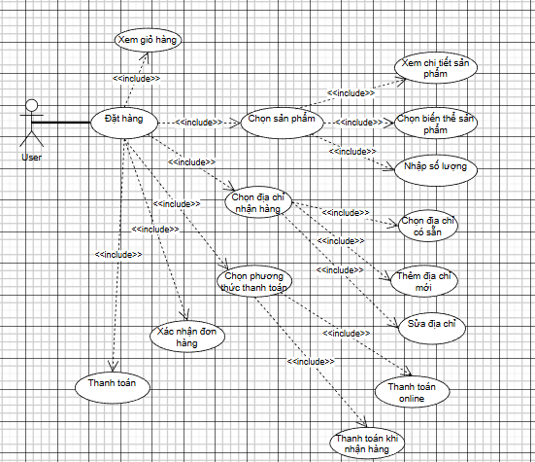

Hình . UC_DatHang

#### UC_QuanLiDonHang

**UC_QuanLiDonHang:** mô phỏng nghiệp vụ xử lý đơn hàng của nhân viên/quản lý

Sơ đồ Use Case dưới đây mô tả toàn bộ các chức năng mà Admin có thể thực hiện trong quá trình quản lý đơn hàng trên hệ thống website bán thời trang. Đây là nhóm chức năng nghiệp vụ quan trọng, cho phép kiểm soát toàn bộ vòng đời của đơn hàng – từ khi được tạo đến khi hoàn tất hoặc hủy bỏ.

* Các chức năng chính bao gồm:

**Xem tất cả đơn hàng**

* Là chức năng tổng hợp danh sách toàn bộ đơn hàng đã được tạo trên hệ thống. Từ đây, Admin có thể thực hiện các thao tác lọc và tìm kiếm nâng cao:
* Lọc theo trạng thái đơn hàng (đã xử lý, đang giao, đã giao, đã hủy)
* Lọc theo ngày
* Tìm kiếm đơn hàng theo mã, tên khách, sản phẩm
* Sắp xếp đơn hàng theo thời gian, giá trị...

**Xem chi tiết đơn hàng**

Bao gồm toàn bộ thông tin đơn: sản phẩm, số lượng, giá, khách hàng, địa chỉ giao, phương thức thanh toán.

**Xem lịch sử trạng thái đơn hàng**

Hệ thống lưu lại thời điểm mỗi lần đơn hàng thay đổi trạng thái, hỗ trợ kiểm tra quy trình xử lý.

**Cập nhật trạng thái đơn hàng**

Là chức năng then chốt để kiểm soát quy trình xử lý đơn. Bao gồm các trạng thái mở rộng (<<extend>>):

* Đang xử lý
* Đang giao hàng
* Đã giao
* Đã hủy
* Xác nhận đơn hàng

**Xem thông tin khách hàng**

Admin có thể kiểm tra thông tin cá nhân của người đặt hàng (tên, địa chỉ, số điện thoại, email).

**Xem địa chỉ giao hàng**

Cho phép kiểm tra và xác minh địa chỉ nhận đơn trong trường hợp cần đối chiếu thực tế.

**Xem danh sách sản phẩm**

Dùng để kiểm tra chi tiết sản phẩm trong đơn hoặc đối chiếu với tồn kho.

**Kiểm tra hàng tồn kho**

Đảm bảo rằng sản phẩm còn trong kho trước khi xử lý đơn. Nếu sắp hết, có thể kết hợp chức năng:

* Gửi thông báo cập nhật cho nhân viên hoặc người quản lý kho.

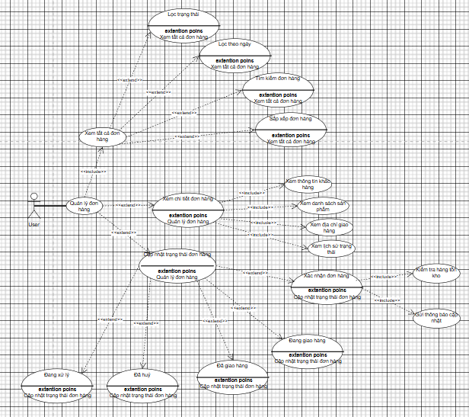

Hình . UC_QuanLyDonHang

#### UC_QuanLiSanPham

**UC_QuanLiSanPham**: quản lý danh sách quần áo, cập nhật thông tin sản phẩm

Sơ đồ Use Case dưới đây mô tả các chức năng mà Admin (quản trị viên) có thể thực hiện trong quá trình quản lý sản phẩm trên hệ thống website bán thời trang. Đây là nhóm chức năng trọng yếu giúp đảm bảo thông tin về sản phẩm(quần, áo, váy..) luôn chính xác, đầy đủ và cập nhật thường xuyên.

* **Các chức năng chính bao gồm:**

**Thêm sản phẩm mới**

* Admin thực hiện nhập thông tin sản phẩm cơ bản như tên sản phẩm, mô tả, thương hiệu…
* Sau đó tiếp tục với các bước <<include>>:
* Thêm biến thể sản phẩm: như màu sắc, kích thước, dòng áo (áo sơ mi, áo dài tay, áo len…)
* Nhập giá và số lượng tồn kho
* Chọn màu và kích thước để phục vụ hiển thị đa dạng

**Sửa sản phẩm**

* Chỉnh sửa các thông tin sản phẩm đã thêm trước đó như mô tả, giá, hình ảnh, trạng thái kinh doanh.

**Xóa sản phẩm**

* Admin có thể xóa những sản phẩm không còn kinh doanh, bị lỗi hoặc không đạt yêu cầu.
* Hệ thống nên kiểm tra ràng buộc (vd: sản phẩm chưa phát sinh đơn hàng) trước khi cho phép xóa.

**Xem danh sách sản phẩm**

* Là chức năng tổng quan cho phép Admin duyệt toàn bộ sản phẩm đang có trên hệ thống.
* Từ đây có thể thực hiện các thao tác phụ <<extend>>, bao gồm:
* Lọc theo danh mục: giúp thu hẹp danh sách theo loại quần áo hoặc thương hiệu
* Tìm kiếm sản phẩm: theo tên, mã, mô tả
* Sắp xếp sản phẩm: theo giá, tồn kho, ngày thêm…

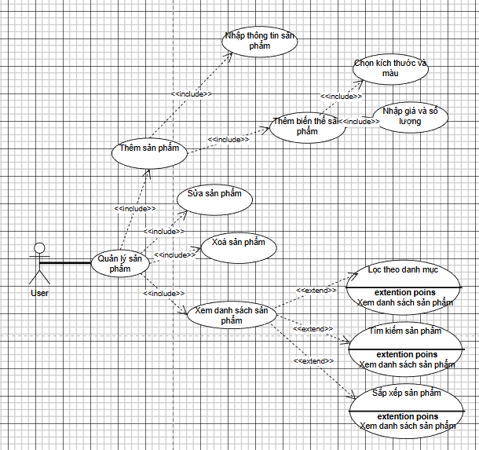

Hình . UC_QuanLySanPham

#### UC_Tongquat

Sơ đồ **Use Case tổng quát hệ thống** website bán thời trang

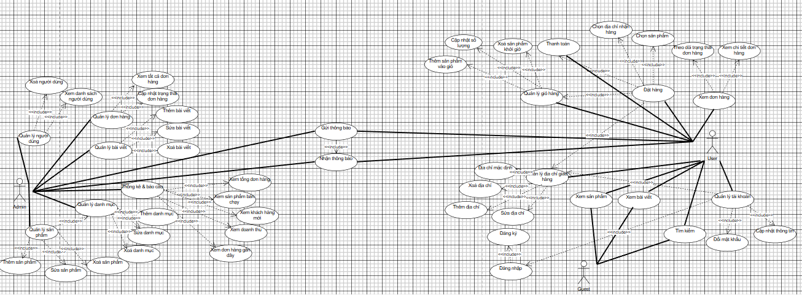

Hình . UC_TongQuat

Sơ đồ Use Case tổng quát dưới đây mô tả toàn bộ các chức năng chính trong hệ thống website bán thời trang, với 3 tác nhân chính gồm:

**Admin (quản trị viên hệ thống):**

Có toàn quyền trong hệ thống, bao gồm quản lý người dùng, sản phẩm, danh mục, đơn hàng, bài viết và thống kê báo cáo.

**User (người dùng đã đăng ký):**

Là người mua hàng đã có tài khoản, có thể thực hiện các thao tác nâng cao như quản lý tài khoản, giỏ hàng, địa chỉ nhận hàng, đặt đơn, xem lịch sử đơn hàng, nhận thông báo...

**Guest (khách truy cập chưa có tài khoản):**

Có thể xem sản phẩm, tìm kiếm, đọc tin tức, đăng ký hoặc đăng nhập để sử dụng đầy đủ chức năng.

Các nhóm chức năng chính:

1. Guest (khách chưa đăng nhập):

* Đăng ký tài khoản → bao gồm cả đăng nhập
* Tìm kiếm và xem sản phẩm
* Xem bài viết tin tức
* Không thể thao tác với giỏ hàng hoặc đặt hàng

2. User (người dùng đã đăng nhập):

* Tài khoản cá nhân: cập nhật thông tin, đổi mật khẩu
* Sản phẩm: xem chi tiết, thêm vào giỏ hàng, cập nhật số lượng, xóa sản phẩm
* Giỏ hàng: thực hiện thanh toán, quản lý đơn hàng
* Quản lý địa chỉ giao hàng: thêm, sửa, xóa, đặt địa chỉ mặc định
* Thông báo: nhận thông báo hệ thống, sự kiện, đơn hàng

3. Admin (quản trị viên):

* Quản lý người dùng: xem danh sách, xóa người dùng
* Quản lý sản phẩm: thêm, sửa, xóa sản phẩm (và phụ kiện)
* Quản lý danh mục: thêm, sửa, xóa các loại thời trang
* Quản lý bài viết: tạo, sửa, xóa bài viết tin tức/sự kiện
* Quản lý đơn hàng: xem, cập nhật trạng thái đơn
* Thống kê & báo cáo: theo dõi tổng đơn hàng, khách mới, doanh thu, sản phẩm bán chạy
* Gửi thông báo đến người dùng

#### UC_NhanVien

Sơ đồ Use Case dưới đây mô tả các chức năng mà tác nhân Nhân viên (staff) được phân quyền sử dụng trong hệ thống website bán thời trang. Nhân viên là người dùng nội bộ do quản trị viên (admin) tạo tài khoản và phân quyền nghiệp vụ cụ thể. Họ đảm nhận vai trò vận hành hệ thống thường nhật như xử lý đơn hàng, quản lý sản phẩm, cập nhật tin tức và hỗ trợ khách hàng.

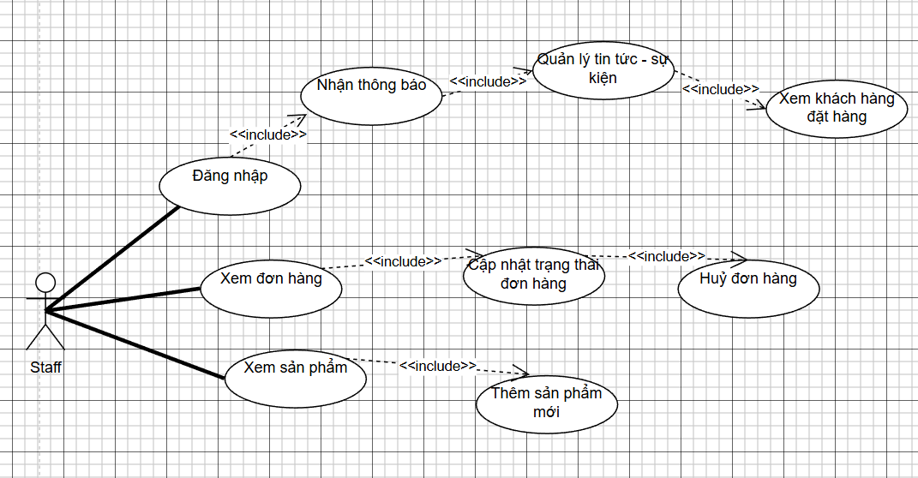

Hình . UC_NhanVien

* **Các nhóm chức năng chính của Nhân viên:**
* Xác thực & truy cập hệ thống:
* Nhân viên thực hiện đăng nhập để truy cập vào hệ thống.
* Sau khi đăng nhập thành công, hệ thống sẽ gửi thông báo nội bộ (chẳng hạn như có đơn hàng mới, cần duyệt tin tức...) – thể hiện qua quan hệ <<include>>.

**Quản lý sản phẩm:**

* Nhân viên có quyền xem danh sách sản phẩm hiện có.
* Có thể thêm sản phẩm mới, ví dụ: mẫu váy mới, kiểu áo mới,… → mối quan hệ <<include>> cho biết chức năng này phụ thuộc vào việc xem trước danh sách.

**Xử lý đơn hàng:**

* Nhân viên có thể xem danh sách các đơn hàng mà hệ thống ghi nhận.
* Có thể cập nhật trạng thái đơn hàng (ví dụ: chuyển từ “chờ xử lý” → “đang giao”).
* Khi có sự cố phát sinh, nhân viên có quyền hủy đơn hàng, phụ thuộc vào chức năng cập nhật trạng thái.

**Quản lý tin tức và hỗ trợ khách hàng:**

* Nhân viên có thể tham gia quản lý tin tức – sự kiện liên quan đến sản phẩm, khuyến mãi, thông báo.
* Có quyền xem thông tin khách hàng đã đặt hàng, để hỗ trợ xác minh và phản hồi khi cần thiết.

### Sequence Diagram (Sơ đồ tuần tự)

#### SE Dangnhap&Dangky

**Mô tả chức năng**

Chức năng này cho phép người dùng thực hiện đăng nhập vào hệ thống nếu đã có tài khoản, hoặc đăng ký tài khoản mới nếu chưa có. Trong cả hai trường hợp, hệ thống cần xử lý thông tin hợp lệ, kiểm tra với cơ sở dữ liệu và phản hồi kết quả cho người dùng.

**Kịch bản**

|  |  |
| --- | --- |
| Bước | Mô tả hành động |
| 1 | |  | | --- | | Người dùng (Actor) chọn chức năng **Đăng nhập** hoặc **Đăng ký** trên giao diện hệ thống. |  |  | | --- | |  | |
| 1.1 | |  | | --- | | Hệ thống hiển thị form tương ứng (form đăng nhập hoặc form đăng ký). |  |  | | --- | |  | |
| 2 | |  | | --- | | Người dùng nhập thông tin vào các trường yêu cầu (VD: tên đăng nhập, mật khẩu, email...). |  |  | | --- | |  | |
| 2.1 | |  | | --- | | Màn hình hệ thống gửi **yêu cầu thao tác** đến phần xử lý chính (backend hệ thống). |  |  | | --- | |  | |
| 2.1.1 | |  | | --- | | Hệ thống gửi yêu cầu kiểm tra thông tin đến cơ sở dữ liệu (Database). |  |  | | --- | |  | |
| 2.1.1.1 | |  | | --- | | Cơ sở dữ liệu tiến hành **kiểm tra thông tin** (đối với đăng nhập: so sánh tài khoản, đối với đăng ký: kiểm tra trùng lặp email, tên đăng nhập...). |  |  | | --- | |  | |
| 2.1.2 | |  | | --- | | Kết quả kiểm tra được gửi ngược lại về hệ thống. |  |  | | --- | |  | |
| 2.1.2.1 | |  | | --- | | Hệ thống **hiển thị kết quả xử lý** cho giao diện màn hình. |  |  | | --- | |  | |
| 2.1.2.1.1 | |  | | --- | | Trường hợp thành công: hiển thị **thông báo đăng nhập/đăng ký thành công** và chuyển sang giao diện chính. |  |  | | --- | |  | |
| 2.1.2.1.2 | |  | | --- | | Trường hợp thất bại: hiển thị **thông báo lỗi** (VD: sai mật khẩu, tài khoản đã tồn tại...) |  |  | | --- | |  | |
| 3 | Người dùng có thể **nhập lại form** nếu có lỗi và tiếp tục thao tác lại từ đầu. |

Bảng 5. Kịch bản Đăng nhập & Đăng ký

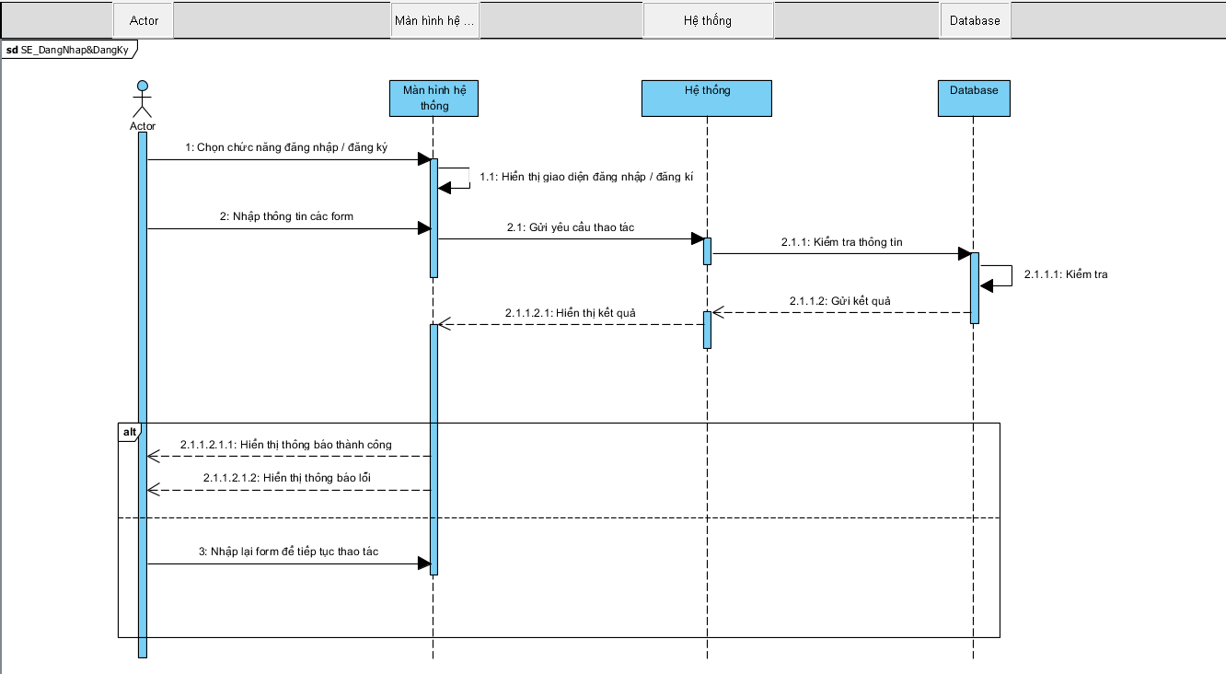

Hình . SE_Dangnhap&Dangky

#### SE_QuanLyDonHang

**Mô tả chức năng**

Chức năng quản lý đơn hàng cho phép người dùng có quyền quản trị (Admin) thực hiện việc theo dõi và cập nhật trạng thái của các đơn hàng đang diễn ra trên hệ thống. Các trạng thái bao gồm: đang xử lý, đang giao hàng, đã giao, đã hủy... giúp hệ thống kiểm soát vòng đời đơn hàng một cách rõ ràng, hiệu quả.

**Kịch bản**

|  |  |
| --- | --- |
| Bước | Hành động |
| 1 | |  | | --- | | Admin chọn chức năng **Quản lý đơn hàng** từ menu quản trị. |  |  | | --- | |  | |
| 1.1 | |  | | --- | | Giao diện hiển thị danh sách các đơn hàng và trạng thái tương ứng. |  |  | | --- | |  | |
| 2 | |  | | --- | | Admin thực hiện thao tác **xem** hoặc **cập nhật trạng thái** một đơn hàng cụ thể. |  |  | | --- | |  | |
| 2.1 | |  | | --- | | Giao diện gửi yêu cầu cập nhật trạng thái đơn hàng tới hệ thống xử lý. |  |  | | --- | |  | |
| 2.1.1 | |  | | --- | | Hệ thống nhận và **kiểm tra yêu cầu** (có hợp lệ không, quyền Admin, đơn hàng tồn tại...). |  |  | | --- | |  | |
| 2.1.1.1 | |  | | --- | | Hệ thống gửi truy vấn đến **cơ sở dữ liệu** để kiểm tra trạng thái hiện tại và tính hợp lệ. |  |  | | --- | |  | |
| 2.1.1.2 | |  | | --- | | Cơ sở dữ liệu **phản hồi kết quả kiểm tra** về cho hệ thống. |  |  | | --- | |  | |
| 2.1.2 | |  | | --- | | Hệ thống **trả về kết quả xử lý** (thành công hoặc thất bại) cho giao diện. |  |  | | --- | |  | |
| 2.1.2.1 | |  | | --- | | Giao diện **hiển thị thông báo thành công** cho Admin nếu trạng thái cập nhật thành công. |  |  | | --- | |  | |
| 3 | Quản trị viên có thể tiếp tục thao tác với các đơn hàng khác nếu cần. |

Bảng 6. Kịch bản quản lý đơn hàng

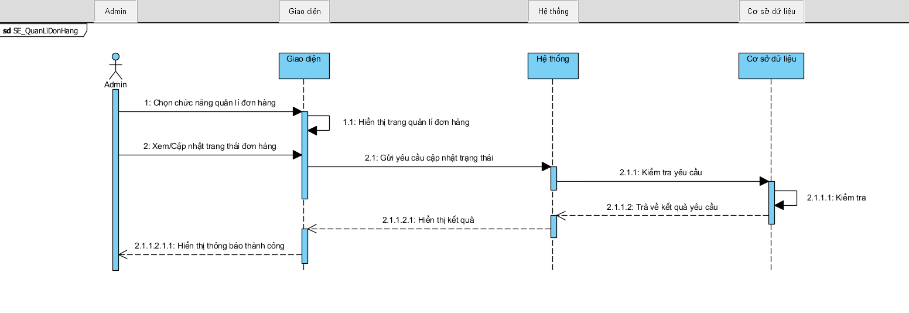

Hình . SE_QuanLyDonHang

#### SE_QuanLyGioHang

**Mô tả chức năng**

Chức năng quản lý giỏ hàng cho phép người dùng (khách hàng) thực hiện các thao tác thêm, sửa hoặc xóa sản phẩm trong giỏ hàng của mình. Đây là bước trung gian trước khi tiến hành đặt hàng và thanh toán. Hệ thống cần kiểm tra tính hợp lệ của sản phẩm (còn hàng, tồn kho, biến thể đúng...) trước khi xác nhận hành động.

**Kịch bản**

|  |  |
| --- | --- |
| Bước | Nội dung |
| 1 | |  | | --- | | Người dùng chọn chức năng giỏ hàng trên hệ thống. |  |  | | --- | |  | |
| 1.1 | |  | | --- | | Giao diện hiển thị danh sách các sản phẩm đang có trong giỏ hàng của người dùng. |  |  | | --- | |  | |
| 2 | |  | | --- | | Người dùng thực hiện thao tác: thêm, sửa hoặc xóa sản phẩm trong giỏ hàng. |  |  | | --- | |  | |
| 2.1 | |  | | --- | | Giao diện gửi yêu cầu thao tác đến hệ thống để xử lý. |  |  | | --- | |  | |
| 2.1.1 | |  | | --- | | Hệ thống thực hiện kiểm tra yêu cầu, gửi truy vấn đến cơ sở dữ liệu để xác thực. |  |  | | --- | |  | |
| 2.1.1.1 | |  | | --- | | Cơ sở dữ liệu tiến hành kiểm tra các thông tin liên quan: tình trạng tồn kho, tính hợp lệ sản phẩm... |  |  | | --- | |  | |
| 2.1.2 | |  | | --- | | Cơ sở dữ liệu trả về kết quả thao tác cho hệ thống. |  |  | | --- | |  | |
| 2.2 | |  | | --- | | Hệ thống gửi kết quả thao tác trở lại giao diện. |  |  | | --- | |  | |
| Alt | |  | | --- | | Có 2 luồng kết quả xảy ra: |  |  | | --- | |  | |
| 2.3 | |  | | --- | | Trường hợp thành công: Giao diện hiển thị thông báo thành công, sản phẩm được cập nhật vào giỏ. |  |  | | --- | |  | |
| 2.4 | |  | | --- | |  | | Trường hợp thất bại: Hệ thống thông báo lỗi hết hàng hoặc không tìm thấy sản phẩm. |  |  | | --- | |  | |
| 3 | Người dùng tiếp tục quay lại giao diện giỏ hàng để thực hiện thao tác khác nếu cần. |

Bảng 7. Kịch bản Quản lý giỏ hàng

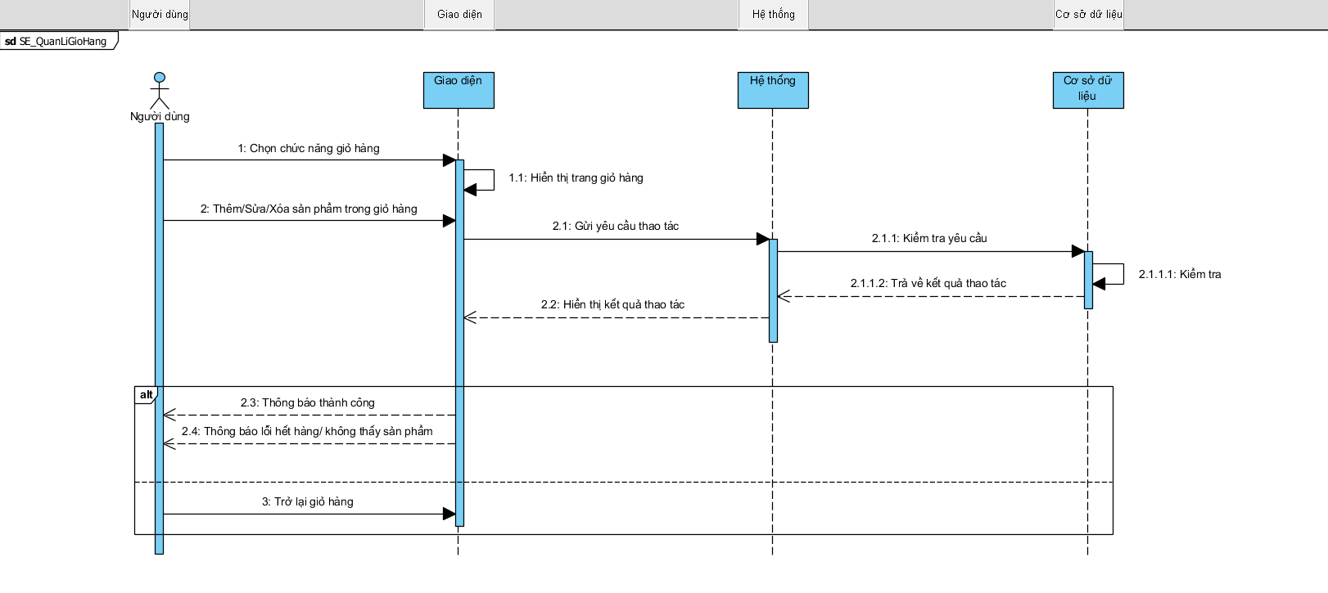

Hình . SE_QuanLyGioHang

#### SE_QuanlySanPham

**Mô tả chức năng**

Chức năng quản lý sản phẩm cho phép người quản trị (admin) thực hiện các thao tác thêm mới, chỉnh sửa hoặc xóa sản phẩm khỏi hệ thống website thời trang. Đây là chức năng cốt lõi giúp đảm bảo dữ liệu sản phẩm được cập nhật chính xác, phục vụ tốt quá trình hiển thị và bán hàng cho người dùng.

**Kịch bản**

|  |  |
| --- | --- |
| Bước | Hành động |
| 1 | |  | | --- | | Admin chọn mục **Quản lý sản phẩm** trên giao diện quản trị của hệ thống. |  |  | | --- | |  | |
| 1.1 | |  | | --- | | Giao diện hiển thị màn hình quản lý sản phẩm với danh sách các sản phẩm hiện có và các tùy chọn thao tác. |  |  | | --- | |  | |
| 2 | |  | | --- | | Admin thực hiện thao tác: **Thêm mới, chỉnh sửa hoặc xóa** một sản phẩm. |  |  | | --- | |  | |
| 2.1 | |  | | --- | | Giao diện gửi **yêu cầu thao tác** (tùy loại hành động) tới hệ thống backend. |  |  | | --- | |  | |
| 2.1.1 | |  | | --- | | Hệ thống xử lý thao tác, thực hiện truy vấn để **lưu, cập nhật hoặc xóa dữ liệu sản phẩm** trong cơ sở dữ liệu. |  |  | | --- | |  | |
| 2.1.1.1 | |  | | --- | | Cơ sở dữ liệu kiểm tra tính hợp lệ (ví dụ: mã sản phẩm trùng, thiếu thông tin...). |  |  | | --- | |  | |
| 2.1.1.2 | |  | | --- | | Trả về kết quả thao tác cho hệ thống. |  |  | | --- | |  | |
| 2.1.2.1 | |  | | --- | | Hệ thống gửi **kết quả thao tác** trở lại giao diện quản lý. |  |  | | --- | |  | |
| Alt | |  | | --- | | Có 2 nhánh xử lý kết quả: |  |  | | --- | |  | |
| 2.1.2.1.1 | |  | | --- | | Nếu thao tác thành công: Hiển thị **thông báo thao tác thành công**. |  |  | | --- | |  | |
| 2.1.2.1.2 | |  | | --- | | Nếu xảy ra lỗi: Hiển thị **thông báo lỗi thao tác** (ví dụ: không lưu được, dữ liệu không hợp lệ...). |  |  | | --- | |  | |
| 3 | Admin tiếp tục làm việc trên màn hình quản lý sản phẩm để thao tác tiếp hoặc quay lại danh sách. |

Bảng . Kịch bản quản lý sản phẩm

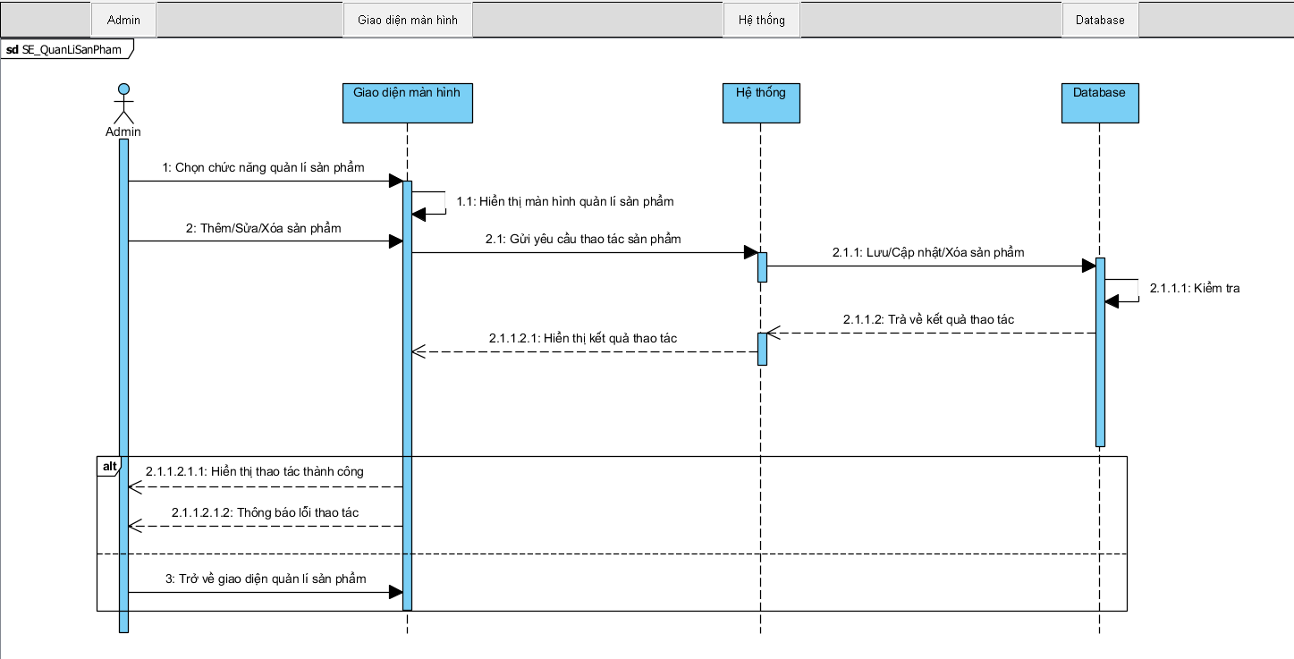

Hình . SE_QuanLySanPham

#### SE_QuanLyTaiKhoan

**Mô tả chức năng**

Chức năng quản lý tài khoản cho phép người dùng chủ động cập nhật thông tin cá nhân như tên, địa chỉ, mật khẩu, cũng như xóa tài khoản nếu không còn sử dụng. Tính năng này góp phần cải thiện trải nghiệm người dùng và đảm bảo an toàn bảo mật.

**Kịch bản**

|  |  |
| --- | --- |
| Bước | Hành động |
| 1 | |  | | --- | | Người dùng chọn chức năng **Quản lý tài khoản** từ giao diện trang web. |  |  | | --- | |  | |
| 1.1 | |  | | --- | | Hệ thống hiển thị giao diện thông tin tài khoản hiện tại để người dùng thao tác. |  |  | | --- | |  | |
| 2 | |  | | --- | | Người dùng tiến hành các hành động như: **xem thông tin, cập nhật hoặc xóa tài khoản**. |  |  | | --- | |  | |
| 2.1 | |  | | --- | | Giao diện gửi yêu cầu tương ứng đến hệ thống để xử lý hành động người dùng. |  |  | | --- | |  | |
| 2.1.1 | |  | | --- | | Hệ thống kiểm tra tính hợp lệ và logic của yêu cầu (ví dụ: mật khẩu cũ đúng không, định dạng email đúng không...). |  |  | | --- | |  | |
| 2.1.1.1 | |  | | --- | | Hệ thống truy vấn cơ sở dữ liệu để kiểm tra hoặc cập nhật thông tin người dùng. |  |  | | --- | |  | |
| 2.1.1.2 | |  | | --- | | Cơ sở dữ liệu phản hồi kết quả xử lý. |  |  | | --- | |  | |
| 2.1.2.1 | |  | | --- | | Hệ thống gửi **kết quả thao tác** về lại giao diện người dùng. |  |  | | --- | |  | |
| Alt | |  | | --- | | Có 2 khả năng xảy ra: |  |  | | --- | |  | |
| 2.1.2.1.1 | |  | | --- | | ✅ Nếu thao tác hợp lệ: Giao diện hiển thị **thông báo thành công**. |  |  | | --- | |  | |
| 2.1.2.1.2 | |  | | --- | | ❌ Nếu thao tác không hợp lệ: Giao diện hiển thị **thông báo lỗi** (ví dụ: mật khẩu không đúng, định dạng không hợp lệ...). |  |  | | --- | |  | |
| 3 | Người dùng có thể tiếp tục thao tác khác nếu muốn. |

Bảng 9. Kịch bản quản lý tài khoản

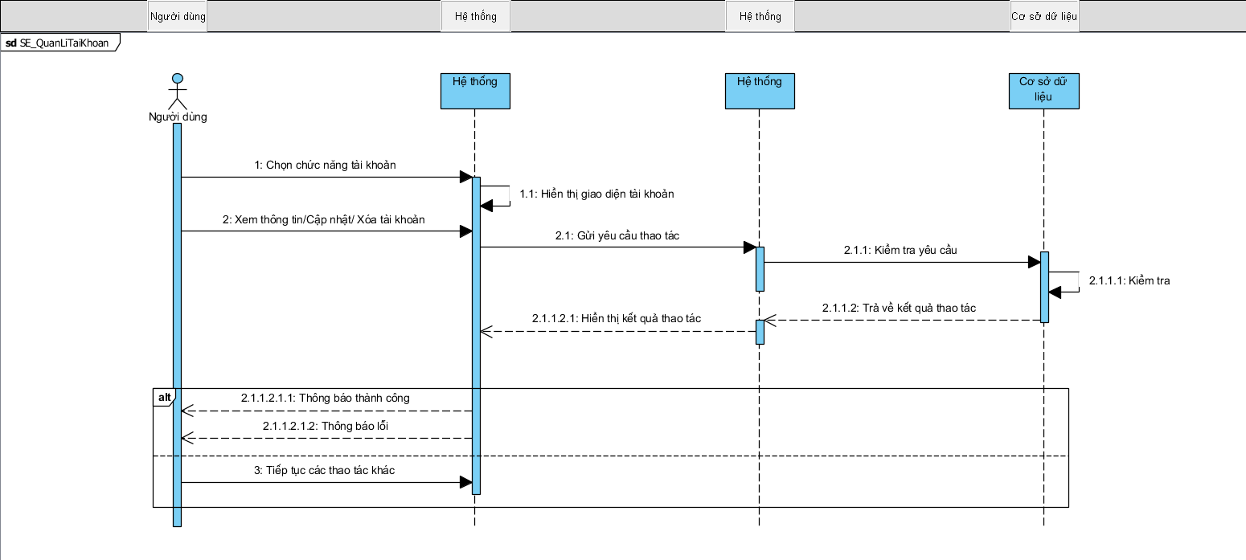

Hình . SE_QuanLyTaiKhoan

### Activity Diagram (Sơ đồ hoạt động)

#### AC_DatHang

**Mô tả:**

Sơ đồ hoạt động này mô tả luồng thao tác khi người dùng tiến hành đặt hàng trên website bán thời trang. Người dùng truy cập giỏ hàng, chọn sản phẩm muốn thanh toán, nhập thông tin giao hàng và lựa chọn phương thức thanh toán. Nếu mọi thao tác hợp lệ, hệ thống sẽ tạo đơn hàng và gửi thông báo thành công đến người dùng.

**Các bước chính:**

* Người dùng truy cập vào giỏ hàng.
* Hệ thống kiểm tra trạng thái giỏ hàng:
* Nếu giỏ hàng rỗng → thông báo và kết thúc.
* Nếu có sản phẩm → tiếp tục quá trình thanh toán.
* Người dùng chọn sản phẩm cần thanh toán và nhấn “tiến hành thanh toán”.
* Người dùng nhập địa chỉ nhận hàng và chọn phương thức thanh toán.
* Người dùng thực hiện xác nhận đơn hàng.
* Hệ thống hiển thị thông báo mua hàng thành công.
* Tạo mã đơn hàng để theo dõi quá trình giao nhận.

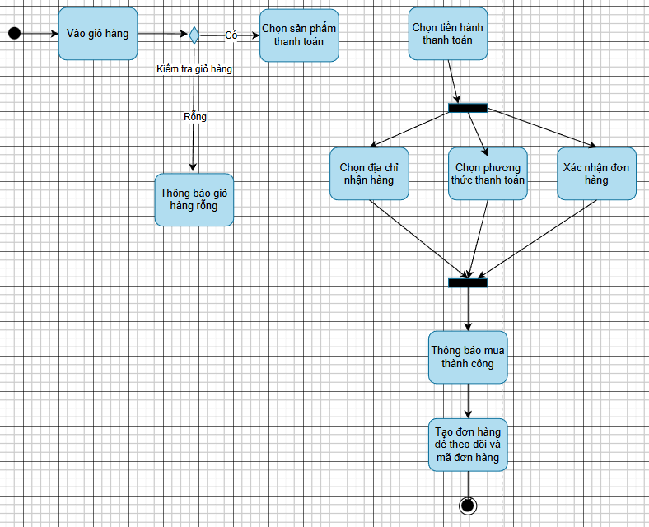

Hình . AC_DatHang

#### AC_LoGin

**Mô tả:**

Sơ đồ mô tả luồng hoạt động khi người dùng tiến hành đăng nhập vào hệ thống website bán thời trang. Quá trình bao gồm nhập thông tin đăng nhập, kiểm tra tính hợp lệ, xử lý lỗi và điều hướng vào hệ thống.

**Các bước chính:**

* Người dùng truy cập vào giao diện đăng nhập.
* Hệ thống yêu cầu người dùng nhập email và mật khẩu.
* Sau khi người dùng gửi yêu cầu, hệ thống sẽ kiểm tra thông tin đăng nhập:
* Nếu thông tin hợp lệ → chuyển đến trang chủ.
* Nếu thông tin không hợp lệ → hiển thị thông báo lỗi, quay lại bước nhập lại email và mật khẩu.

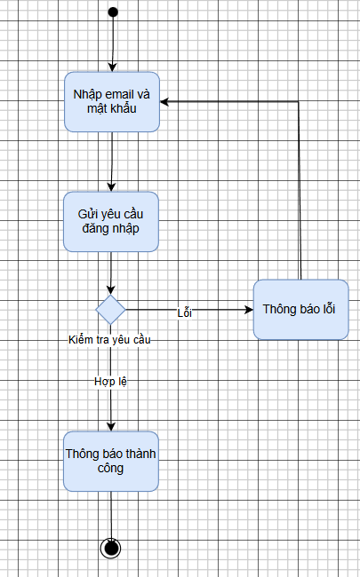

Hình . AC_Login

#### AC_QuanLyGioHang

**Mô tả:**

Sơ đồ này mô tả các thao tác của người dùng khi truy cập vào giỏ hàng trên hệ thống website bán thời trang. Người dùng có thể kiểm tra sản phẩm trong giỏ, thay đổi thông tin sản phẩm hoặc loại bỏ sản phẩm. Hệ thống xử lý các tương tác và đưa ra phản hồi tương ứng như cập nhật số lượng, đổi biến thể, xóa sản phẩm hoặc thông báo hết hàng.

**Các bước chính:**

* Người dùng truy cập trang giỏ hàng.
* Hệ thống kiểm tra giỏ hàng:
* Nếu giỏ hàng rỗng → hiển thị thông báo không có sản phẩm nào.
* Nếu có sản phẩm → hiển thị danh sách sản phẩm trong giỏ hàng.
* Người dùng có thể lựa chọn một trong ba thao tác:
* Đổi biến thể sản phẩm (màu, kích thước)
* Chọn sản phẩm → chọn biến thể → hệ thống cập nhật → thông báo thành công.
* Cập nhật số lượng sản phẩm
* Chọn sản phẩm → nhập số lượng mới → hệ thống kiểm tra tồn kho → nếu đủ → cập nhật số lượng, nếu hết → thông báo hết hàng.
* Xóa sản phẩm khỏi giỏ hàng
* Chọn sản phẩm → xác nhận → hệ thống xóa sản phẩm và thông báo thành công.

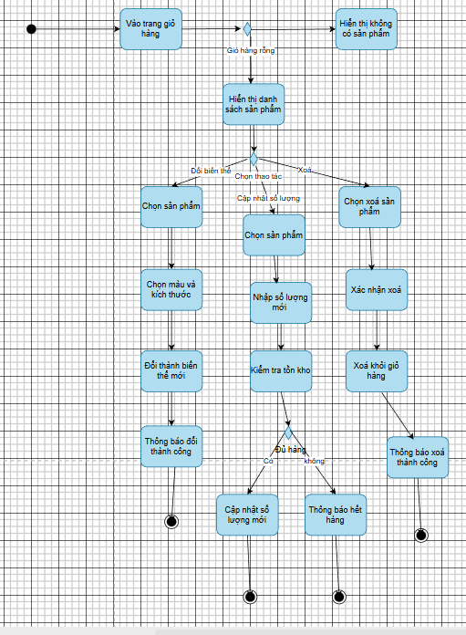

Hình . AC_QuanLyGioHang

#### AC_QuanLyTaiKhoan

**Mô tả:**

Sơ đồ này mô tả luồng thao tác của người dùng sau khi đăng nhập vào hệ thống, bao gồm các chức năng quản lý thông tin cá nhân, thay đổi mật khẩu, xem lịch sử đơn hàng và quản lý địa chỉ giao hàng.

**Các thao tác chính:**

* Đăng nhập hệ thống → Chọn tab tài khoản để thực hiện thao tác.
* Xem và cập nhật thông tin cá nhân
* Người dùng xem thông tin tài khoản → cập nhật nếu cần.
* Xem đơn hàng
* Người dùng xem danh sách các đơn hàng đã đặt.
* Với mỗi đơn hàng: có thể xem chi tiết hoặc hủy đơn nếu cần.
* Đổi mật khẩu
* Nhập mật khẩu cũ và mật khẩu mới → kiểm tra tính hợp lệ.
* Nếu đúng → hệ thống cập nhật → thông báo thành công.
* Nếu sai → thông báo lỗi.
* Quản lý địa chỉ giao hàng
* Xem danh sách địa chỉ hiện tại.
* Có thể thêm địa chỉ mới, sửa địa chỉ hoặc xóa địa chỉ:
* Thêm: Nhập thông tin → thông báo thêm thành công.
* Sửa: Nhập thông tin mới → kiểm tra → nếu hợp lệ thì cập nhật, nếu không thì báo lỗi.
* Xóa: Xác nhận → xóa địa chỉ và hiển thị thông báo.

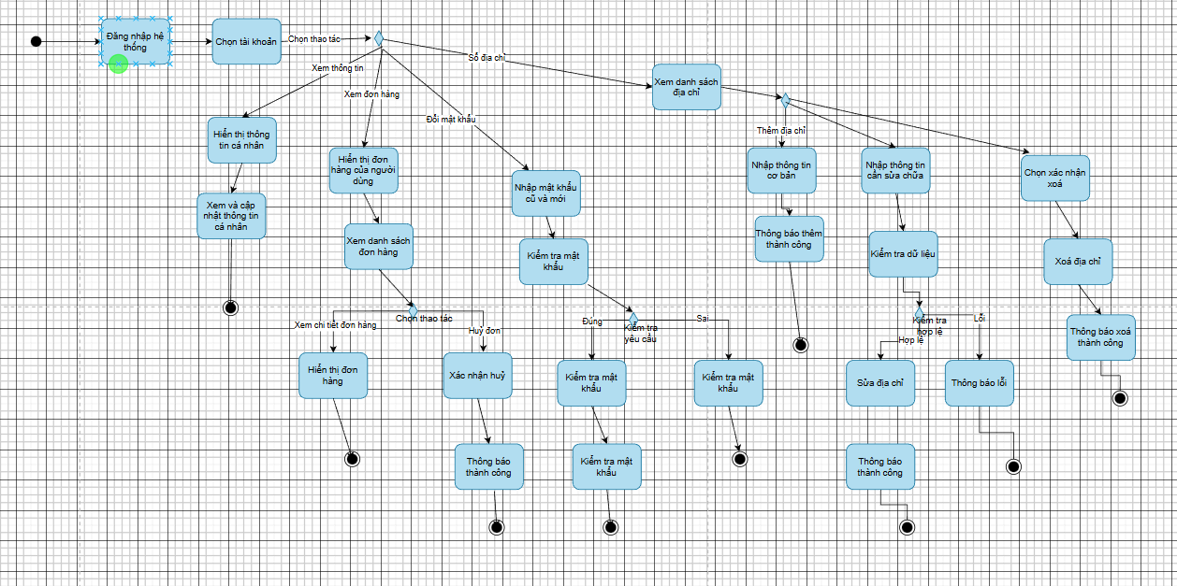

Hình . AC_QuanLyTaiKhoan

#### AC_QuanLyDonHang

**Mô tả:**

Sơ đồ này mô tả quy trình xử lý đơn hàng của người dùng có quyền Admin. Sau khi đăng nhập, hệ thống xác thực quyền truy cập. Nếu là Admin, người dùng có thể quản lý đơn hàng bằng cách xem chi tiết, cập nhật trạng thái hoặc hủy đơn hàng.

**Luồng hoạt động chính:**

* Đăng nhập hệ thống
* Người dùng đăng nhập và hệ thống tiến hành kiểm tra quyền hạn.
* Nếu không phải Admin → chuyển sang giao diện người dùng thông thường.
* Nếu là Admin → tiếp tục đến tính năng quản lý đơn hàng.
* Quản lý đơn hàng
* Admin chọn chức năng “Quản lý đơn hàng”.
* Hệ thống hiển thị danh sách đơn hàng.
* Xử lý đơn hàng
* Admin chọn một đơn hàng để xem chi tiết.
* Tại đây, có hai lựa chọn thao tác:
* Chuyển trạng thái đơn hàng

Cập nhật tình trạng đơn hàng (ví dụ: đang xử lý, đang giao, đã giao…).

Gửi thông báo đến khách hàng tương ứng.

* Hủy đơn hàng

Xem thông tin đơn → Xác nhận hủy.

Cập nhật trạng thái là “Đã hủy” → gửi thông báo đến khách hàng.

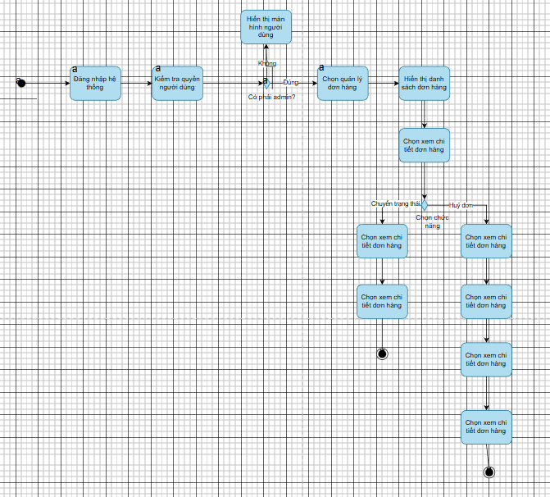

Hình . AC_QuanLyDonHang

#### AC_QuanLySanPham

**Mô tả:**

Sơ đồ mô tả quy trình quản lý sản phẩm trong hệ thống bán quần áo, dành cho người dùng có vai trò là Admin. Sau khi đăng nhập và được xác thực quyền hạn, Admin có thể thực hiện các chức năng thêm, sửa, hoặc xóa sản phẩm.

**Luồng hoạt động chính:**

* Đăng nhập và xác thực quyền hạn
* Người dùng đăng nhập vào hệ thống.
* Hệ thống kiểm tra quyền hạn người dùng.
* Nếu không phải Admin → chuyển đến giao diện người dùng thông thường.
* Nếu là Admin → truy cập tính năng Quản lý sản phẩm.
* Hiển thị danh sách sản phẩm
* Hệ thống hiển thị toàn bộ sản phẩm đang có trong hệ thống.
* Chọn chức năng thao tác
* Thêm sản phẩm:
* Nhập thông tin sản phẩm mới.
* Hệ thống kiểm tra tính hợp lệ của dữ liệu.
* Nếu hợp lệ → lưu sản phẩm → thông báo thêm thành công.
* Nếu không hợp lệ → thông báo lỗi.
* Cập nhật thông tin sản phẩm:
* Chọn sản phẩm cần chỉnh sửa.
* Nhập thông tin mới.
* Hệ thống kiểm tra dữ liệu.
* Nếu hợp lệ → cập nhật sản phẩm → thông báo thành công.
* Nếu không hợp lệ → thông báo lỗi.
* Xóa sản phẩm:
* Chọn sản phẩm cần xóa → xác nhận thao tác.
* Hệ thống xóa sản phẩm → thông báo xóa thành công.

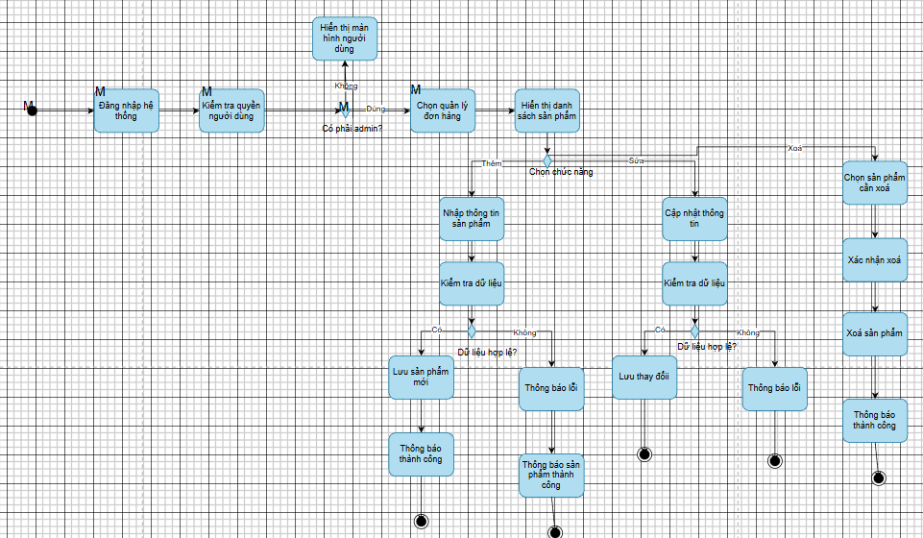

Hình . AC_QuanLySanPham

#### AC_Register

**Mô tả:**

Sơ đồ mô tả quá trình người dùng đăng ký tài khoản trên hệ thống bán quần áo. Người dùng cần nhập đầy đủ thông tin đăng ký, sau đó hệ thống sẽ kiểm tra tính hợp lệ của dữ liệu, đặc biệt là email, trước khi thực hiện việc tạo tài khoản.

**Luồng hoạt động chính:**

* Nhập thông tin đăng ký
* Người dùng điền các thông tin cần thiết như họ tên, email, mật khẩu, xác nhận mật khẩu,…
* Gửi yêu cầu đăng ký
* Người dùng gửi yêu cầu đăng ký đến hệ thống.
* Kiểm tra email đã tồn tại chưa
* Hệ thống kiểm tra xem email đã có trong hệ thống hay chưa:
* Nếu email đã tồn tại → hiển thị thông báo lỗi: "Email đã tồn tại" → kết thúc tiến trình.
* Nếu hợp lệ (chưa tồn tại) → tiếp tục xử lý.
* Thông báo đăng ký thành công
* Hệ thống tạo tài khoản mới và thông báo cho người dùng biết rằng quá trình đăng ký đã thành công.

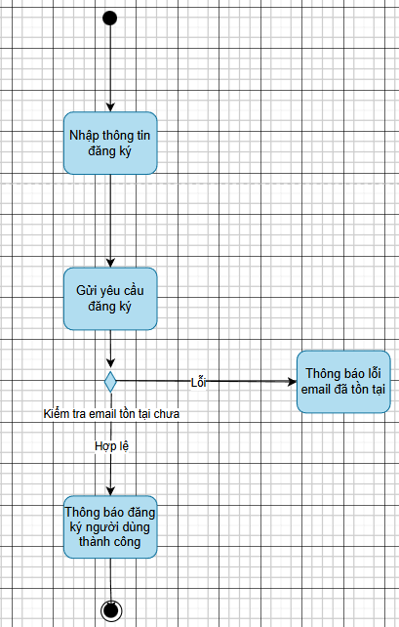

Hình . AC_Register

### Class Diagram (Biểu đồ lớp)

#### Mục tiêu

Biểu đồ lớp (Class Diagram) mô tả cấu trúc logic của hệ thống website bán quần áo, trong đó xác định các lớp chính, các thuộc tính của từng lớp và mối quan hệ giữa chúng. Biểu đồ lớp giúp thể hiện cách các đối tượng trong hệ thống tương tác với nhau, làm cơ sở cho việc thiết kế và cài đặt các chức năng như quản lý sản phẩm, người dùng, giỏ hàng, đặt hàng và thanh toán.

#### Các thực thể chính

|  |  |  |
| --- | --- | --- |
| STT | Tên lớp (Class) | Vai trò chính trong hệ thống |
| 1 | User | |  | | --- | | Lưu thông tin tài khoản người dùng (khách, nhân viên, admin) |  |  | | --- | |  | |
| 2 | Role | |  | | --- | | Phân quyền sử dụng hệ thống (admin, staff, user) |  |  | | --- | |  | |
| 3 | Product | |  | | --- | | Thông tin sản phẩm thời trang |  |  | | --- | |  | |
| 4 | VariantProduct | |  | | --- | | Các biến thể của sản phẩm như màu sắc, kích thước |  |  | | --- | |  | |
| 5 | Category | |  | | --- | | Danh mục phân loại sản phẩm |  |  | | --- | |  | |
| 6 | Cart, CartItem | |  | | --- | | Giỏ hàng và các sản phẩm trong giỏ |  |  | | --- | |  | |
| 7 | Order, OrderItem | |  | | --- | | Đơn hàng và chi tiết từng mặt hàng |  |  | | --- | |  | |
| 8 | OrderTrack | |  | | --- | | Theo dõi trạng thái đơn hàng |  |  | | --- | |  | |
| 9 | Shipping_address | |  | | --- | | Thông tin địa chỉ giao hàng cho từng đơn |  |  | | --- | |  | |
| 10 | Address, UserAddress | |  | | --- | | Quản lý nhiều địa chỉ của một người dùng |  |  | | --- | |  | |
| 11 | Payment | |  | | --- | | Thông tin thanh toán cho mỗi đơn hàng |  |  | | --- | |  | |
| 12 | ProductReview | |  | | --- | | Đánh giá sản phẩm từ người dùng |  |  | | --- | |  | |
| 13 | Blog | |  | | --- | | Tin tức/sự kiện |  |  | | --- | |  | |
| 14 | Notification | |  | | --- | | Gửi thông báo đến người dùng |  |  | | --- | |  | |
| 15 | Province, District, Ward | Dữ liệu địa lý Việt Nam để định vị địa chỉ giao hàng |

Bảng . Các lớp chính trong Class Diagram

### Các mối quan hệ chính

* **User – Role**: Mỗi người dùng thuộc 1 vai trò → 1:N
* **User – Cart – CartItem – Product – VariantProduct**: Giỏ hàng chứa nhiều sản phẩm, mỗi sản phẩm có thể có biến thể riêng
* **Product – Category**: Một danh mục chứa nhiều sản phẩm → 1:N
* **Order – OrderItem – Product/Variant**: Một đơn hàng gồm nhiều sản phẩm, có thể là các biến thể → M:N (qua OrderItem)
* **User – Order**: Người dùng có thể tạo nhiều đơn → 1:N
* **Order – Payment**: Mỗi đơn hàng có 1 thanh toán đi kèm → 1:1
* **Order – Shipping_address**: Mỗi đơn lưu thông tin giao hàng riêng biệt → 1:1
* **User – UserAddress – Address**: Một người dùng có thể lưu nhiều địa chỉ, mỗi địa chỉ gắn với các thông tin địa lý tỉnh/huyện/xã
* **Order – OrderTrack**: Một đơn hàng có thể có nhiều bản ghi theo dõi trạng thái
* **Product – ProductReview – User**: Người dùng có thể đánh giá sản phẩm → M:N
* **Notification – User**: Người dùng có thể nhận nhiều thông báo từ hệ thống

#### ****Biểu đồ Class Diagram minh họa****

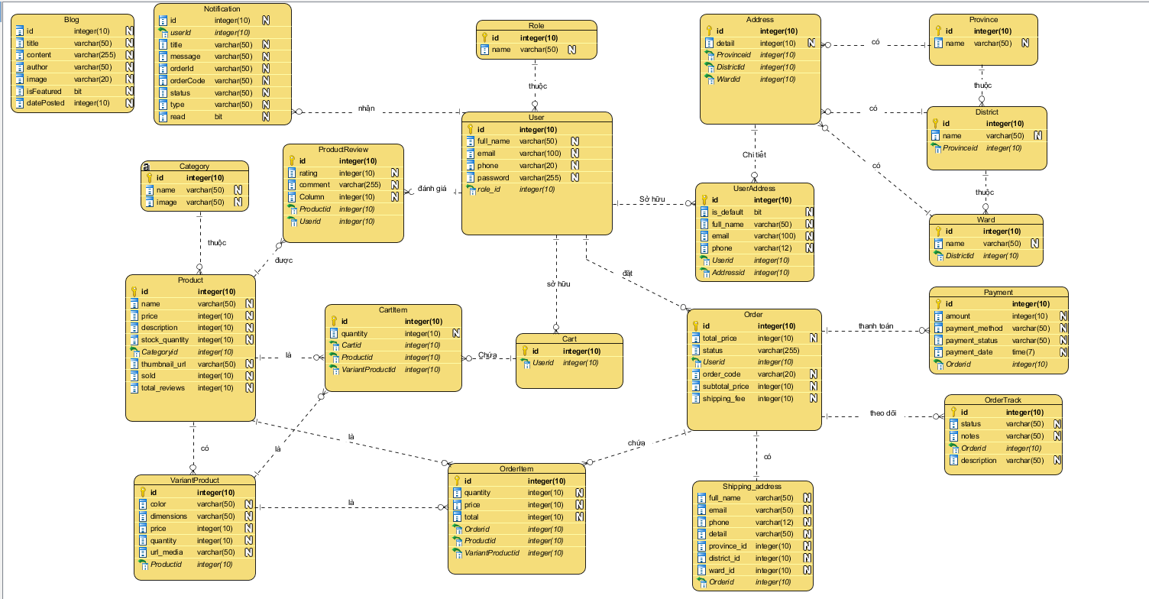

Hình . **Biểu đồ lớp** (**Class Diagram**)

**1. Bảng User**

* **Thực thể**: Người dùng
* **Thuộc tính**:
  + id: Mã người dùng (khóa chính, tự tăng)
  + full_name: Họ và tên người dùng
  + email: Địa chỉ email đăng ký
  + phone: Số điện thoại
  + password: Mật khẩu đã mã hóa
  + role_id: Mã vai trò người dùng (FK đến bảng Role)
* **Mô tả**: Lưu thông tin người dùng đăng ký trên hệ thống, gồm cả khách hàng và nhân viên/quản trị viên. Liên kết với vai trò trong bảng Role.

**2. Bảng Role**

* **Thực thể**: Vai trò người dùng
* **Thuộc tính**:
  + id: Mã vai trò (PK)
  + name: Tên vai trò (ví dụ: admin, user, staff)
* **Mô tả**: Phân quyền người dùng trong hệ thống.

**3. Bảng Category**

* **Thực thể**: Danh mục sản phẩm
* **Thuộc tính**:
  + id: Mã danh mục (PK)
  + name: Tên danh mục
  + image: Ảnh đại diện danh mục
* **Mô tả**: Danh mục phân loại các loại thời trang (ví dụ: guitar, piano, trống...).

**4. Bảng Product**

* **Thực thể**: Sản phẩm
* **Thuộc tính**:
  + id, name, price, description, stock_quantity, CategoryId, thumbnail_url, sold, total_reviews
* **Mô tả**: Lưu thông tin các sản phẩm thời trang được đăng bán. Mỗi sản phẩm thuộc một danh mục (Category).

**5. Bảng VariantProduct**

* **Thực thể**: Biến thể sản phẩm
* **Thuộc tính**: id, color, dimensions, price, quantity, url_media, ProductId
* **Mô tả**: Mỗi sản phẩm có thể có nhiều biến thể như màu sắc, kích thước, giá và số lượng riêng biệt.

**6. Bảng ProductReview**

* **Thực thể**: Đánh giá sản phẩm
* **Thuộc tính**: id, rating, comment, ProductId, UserId
* **Mô tả**: Người dùng đánh giá và bình luận về sản phẩm đã mua.

**7. Bảng Cart & CartItem**

* **Thực thể**: Giỏ hàng & Chi tiết giỏ hàng
* **Mô tả**:
  + Cart: Mỗi người dùng chỉ có một giỏ hàng.
  + CartItem: Lưu chi tiết sản phẩm, số lượng trong giỏ hàng.

**8. Bảng Order & OrderItem**

* **Thực thể**: Đơn hàng & Chi tiết đơn hàng
* **Mô tả**:
  + Order: Đơn hàng của người dùng, lưu tổng tiền, trạng thái...
  + OrderItem: Sản phẩm thuộc đơn hàng, biến thể sản phẩm, số lượng...

**9. Bảng OrderTrack**

* **Thực thể**: Theo dõi đơn hàng
* **Mô tả**: Theo dõi trạng thái vận chuyển, mô tả ghi chú trong quá trình xử lý.

**10. Bảng Shipping_address**

* **Thực thể**: Địa chỉ giao hàng
* **Mô tả**: Lưu địa chỉ giao hàng của từng đơn hàng cụ thể.

**11. Bảng Payment**

* **Thực thể**: Thanh toán
* **Mô tả**: Ghi nhận trạng thái, phương thức và số tiền thanh toán cho đơn hàng.

**12. Bảng Address, Province, District, Ward, UserAddress**

* **Mô tả**:
  + Address: Lưu địa chỉ chi tiết
  + Province / District / Ward: Cấp hành chính
  + UserAddress: Gắn người dùng với địa chỉ cụ thể

**13. Bảng Blog**

* **Thực thể**: Bài viết
* **Mô tả**: Quản lý bài viết tin tức/sự kiện từ công ty.

**14. Bảng Notification**

* **Thực thể**: Thông báo
* **Mô tả**: Thông báo gửi tới người dùng về đơn hàng, cập nhật trạng thái,...

#### Thuộc tính chính và ràng buộc nghiệp vụ các lớp

|  |  |  |  |  |  |  |
| --- | --- | --- | --- | --- | --- | --- |
| **STT** | **Tên bảng (Entity)** | **Khóa chính (Primary Key)** | **Các thuộc tính chính** | | **Ràng buộc nghiệp vụ** | | --- |  |  | | --- | |  | |
| 1 | User | Id | |  | | --- | | full_name, email, phone, password, role_id |  |  | | --- | |  | | |  | | --- | | Email và số điện thoại là duy nhất cho mỗi người dùng |  |  | | --- | |  | |
| 2 | Role | Id | name | |  | | --- | | Mỗi người dùng chỉ thuộc một vai trò |  |  | | --- | |  | |
| 3 | Product | Id | |  | | --- | | name, price, stock_quantity, category_id, thumbnail_url |  |  | | --- | |  | | |  | | --- | | Mỗi sản phẩm thuộc một danh mục |  |  | | --- | |  | |
| 4 | Category | Id | |  | | --- | | name, image |  |  | | --- | |  | | |  | | --- | | Một danh mục có nhiều sản phẩm |  |  | | --- | |  | |
| 5 | VariantProduct | Id | |  | | --- | | color, dimensions, price, quantity, url_media, product_id |  |  | | --- | |  | | |  | | --- | | Mỗi biến thể gắn với một sản phẩm |  |  | | --- | |  | |
| 6 | Cart | Id | |  | | --- | | user_id |  |  | | --- | |  | | |  | | --- | | Mỗi người dùng chỉ có một giỏ hàng |  |  | | --- | |  | |
| 7 | cartItem | Id | |  | | --- | | cart_id,product_id, variant_product_id, quantity |  |  | | --- | |  | | |  | | --- | | Mỗi CartItem thuộc một Cart và một Product/Variant |  |  | | --- | |  | |
| 8 | Order | Id | |  | | --- | | user_id, total_price, order_code, status, shipping_fee |  |  | | --- | |  | | |  | | --- | | Một người dùng có thể tạo nhiều đơn hàng |  |  | | --- | |  | |
| 9 | OrderItem | Id | |  | | --- | | order_id, product_id, variant_product_id, quantity, price |  |  | | --- | |  | | |  | | --- | | Mỗi OrderItem gắn với một đơn hàng |  |  | | --- | |  | |
| 10 | Payment | Id | |  | | --- | | order_id, amount, payment_method, payment_status, payment_date |  |  | | --- | |  | | |  | | --- | | Mỗi đơn hàng có một thông tin thanh toán |  |  | | --- | |  | |
| 11 | OrderTrack | Id | |  | | --- | | order_id, status, notes, description |  |  | | --- | |  | | |  | | --- | | Mỗi đơn hàng có một địa chỉ giao hàng |  |  | | --- | |  | |
| 12 | Shipping_address | Id | |  | | --- | | order_id, full_name, phone, province_id, district_id, ward_id, detail |  |  | | --- | |  | | |  | | --- | | Người dùng chỉ đánh giá sản phẩm đã mua |  |  | | --- | |  | |
| 13 | Address | Id | |  | | --- | | full_name, phone, province_id, district_id, ward_id, detail |  |  | | --- | |  | | |  |  |  | | --- | --- | --- | | |  | | --- | | Một người dùng có thể nhận nhiều thông báo |  |  | | --- | |  | |  |  | | --- | |  | |
| 14 | UserAddress | Id | |  | | --- | | user_id, address_id |  |  | | --- | |  | | |  |  |  | | --- | --- | --- | | |  | | --- | | Một người dùng có thể lưu nhiều địa chỉ khác nhau. |  |  | | --- | |  | |  |  | | --- | |  | |
| 15 | Province | Id | |  | | --- | | name |  |  | | --- | |  | | |  |  |  | | --- | --- | --- | | |  | | --- | | Một tỉnh/thành phố có thể chứa nhiều quận/huyện. |  |  | | --- | |  | |  |  | | --- | |  | |
| 16 | District | Id | |  | | --- | | name, province_id |  |  | | --- | |  | | |  | | --- | | Một quận/huyện thuộc về một tỉnh/thành phố. |  |  | | --- | |  | |
| 17 | Ward | Id | |  | | --- | | name, district_id |  |  | | --- | |  | | |  | | --- | | Một phường/xã thuộc về một quận/huyện. |  |  | | --- | |  | |
| 18 | ProductReview | Id | |  | | --- | | user_id, product_id, rating, comment, created_at |  |  | | --- | |  | | |  | | --- | | Người dùng chỉ được đánh giá sản phẩm đã mua. |  |  | | --- | |  | |
| 19 | Blog | Id | |  | | --- | | title, content, author_id, created_at |  |  | | --- | |  | | |  | | --- | | Bài viết do quản trị viên hoặc nhân viên được phân quyền đăng tải. |  |  | | --- | |  | |
| 20 | notification | id | |  | | --- | | user_id, content, status, created_at |  |  | | --- | |  | | Một người dùng có thể nhận nhiều thông báo từ hệ thống. |

Bảng . Các lớp, thuộc tính chính và ràng buộc nghiệp vụ

## Giao diện thực hành

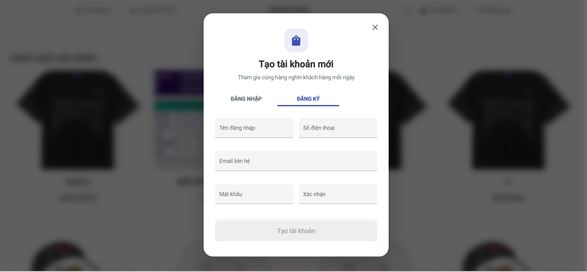

Hình . Giao diện đăng nhập user

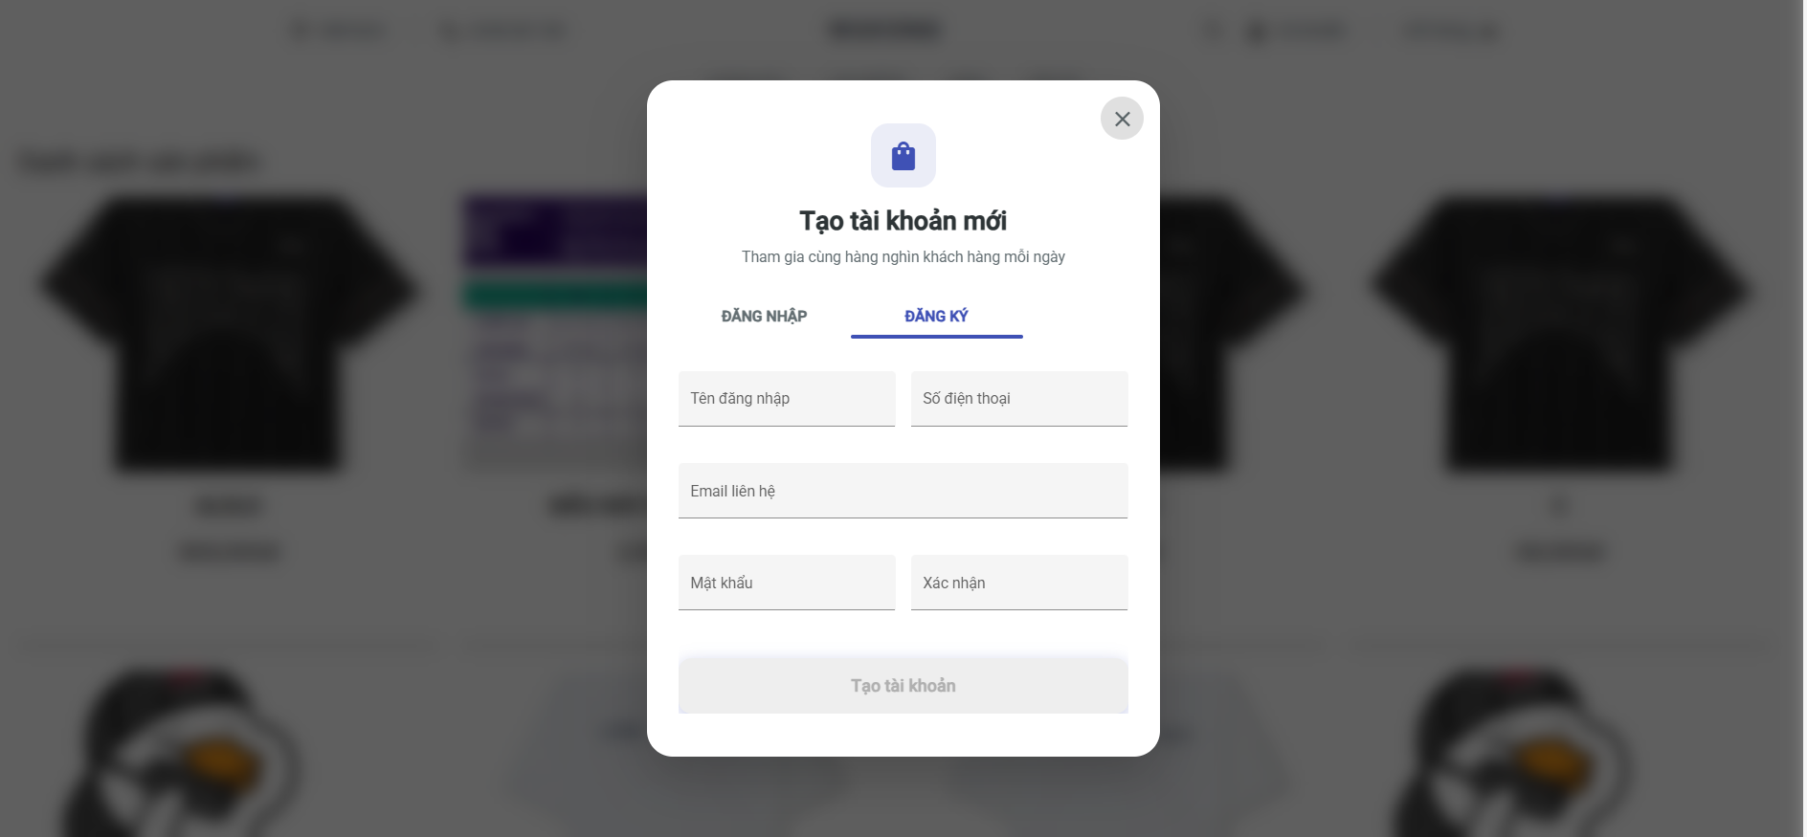

Hình . Giao diện đăng kí user

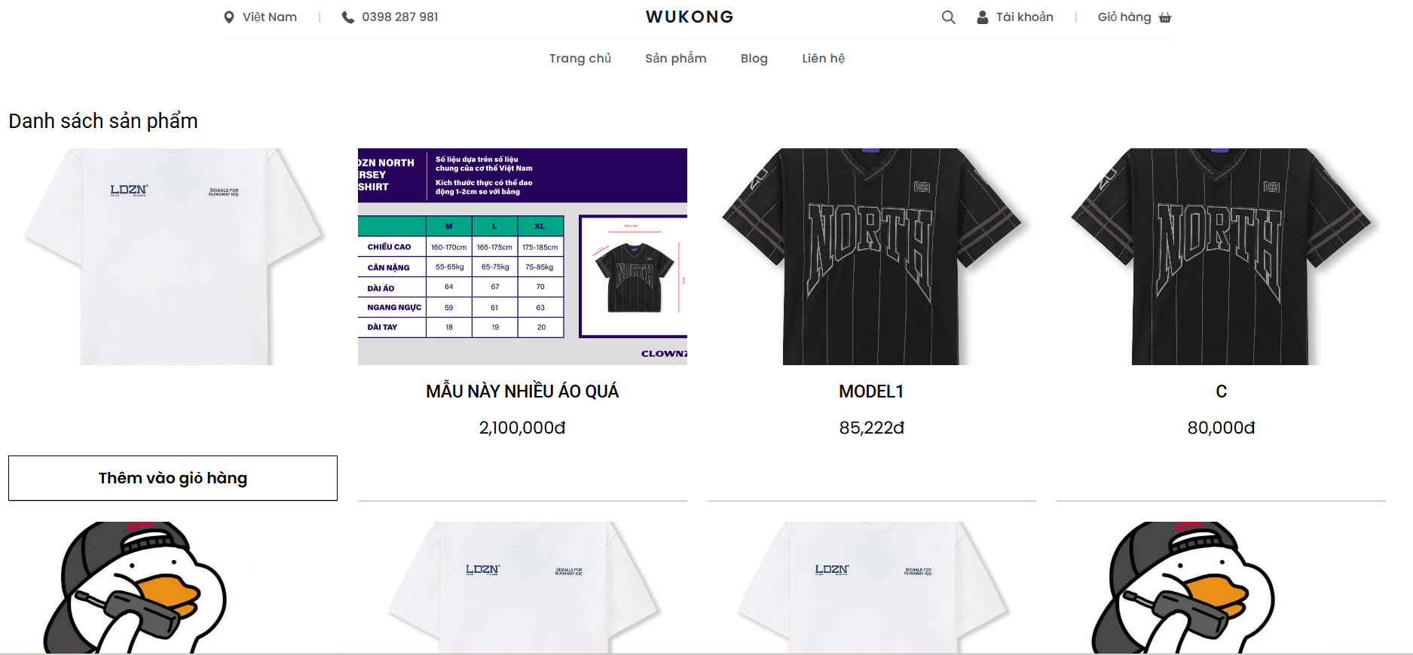

Hình . Giao diện sản phẩm user



Hình . Giao diện trang chủ user

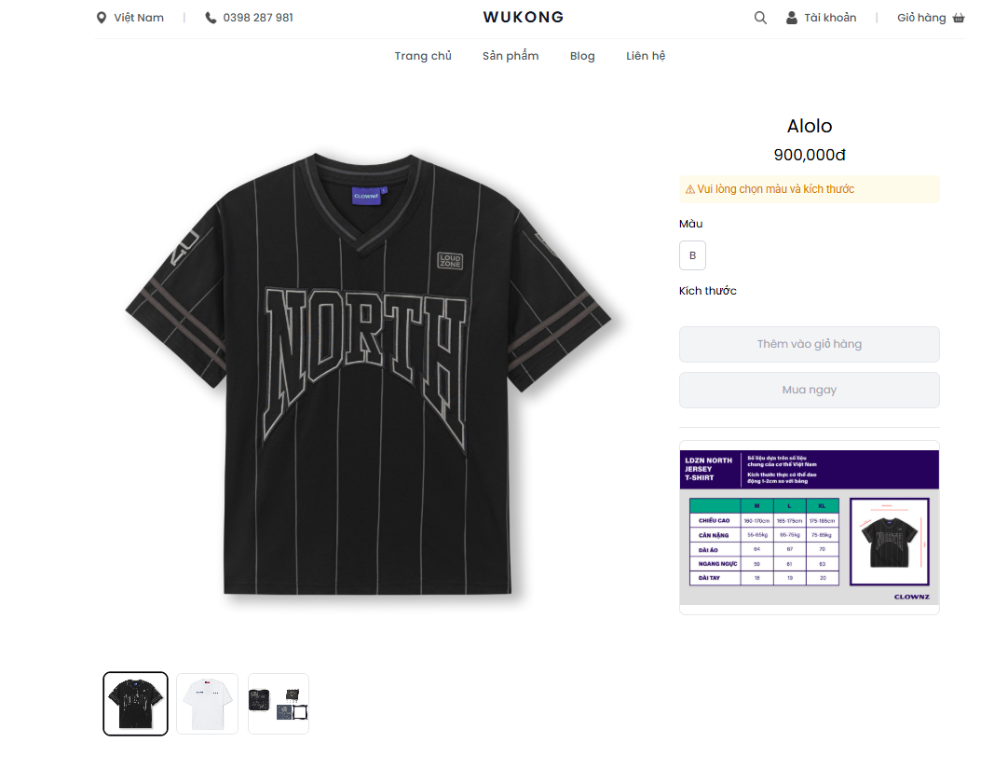

Hình . Giao diện chi tiết sản phẩm user

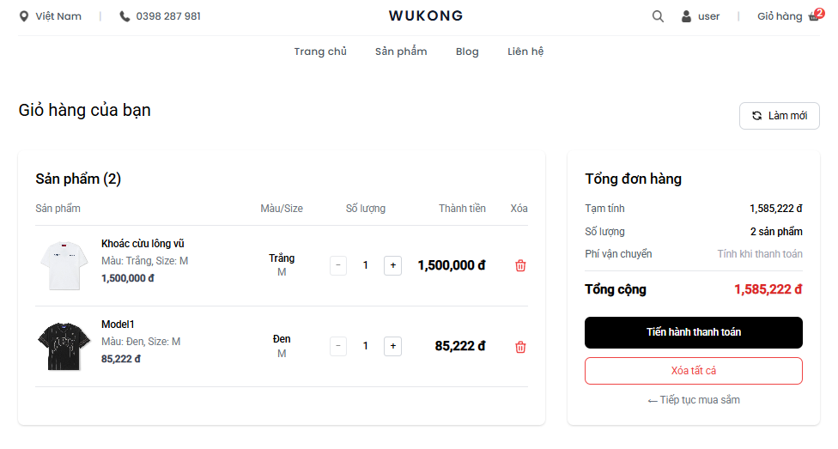

Hình . Giao diện giỏ hàng user

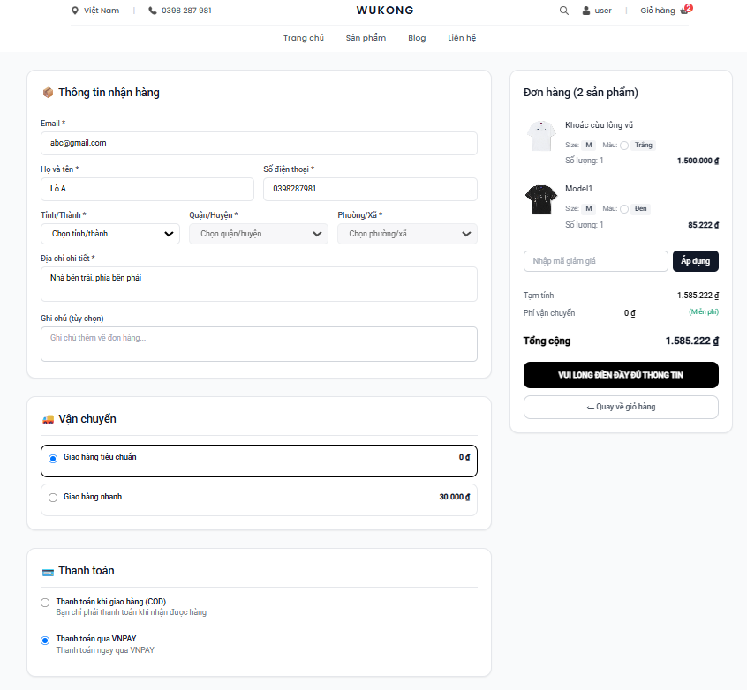

Hình . Giao diện thanh toán user

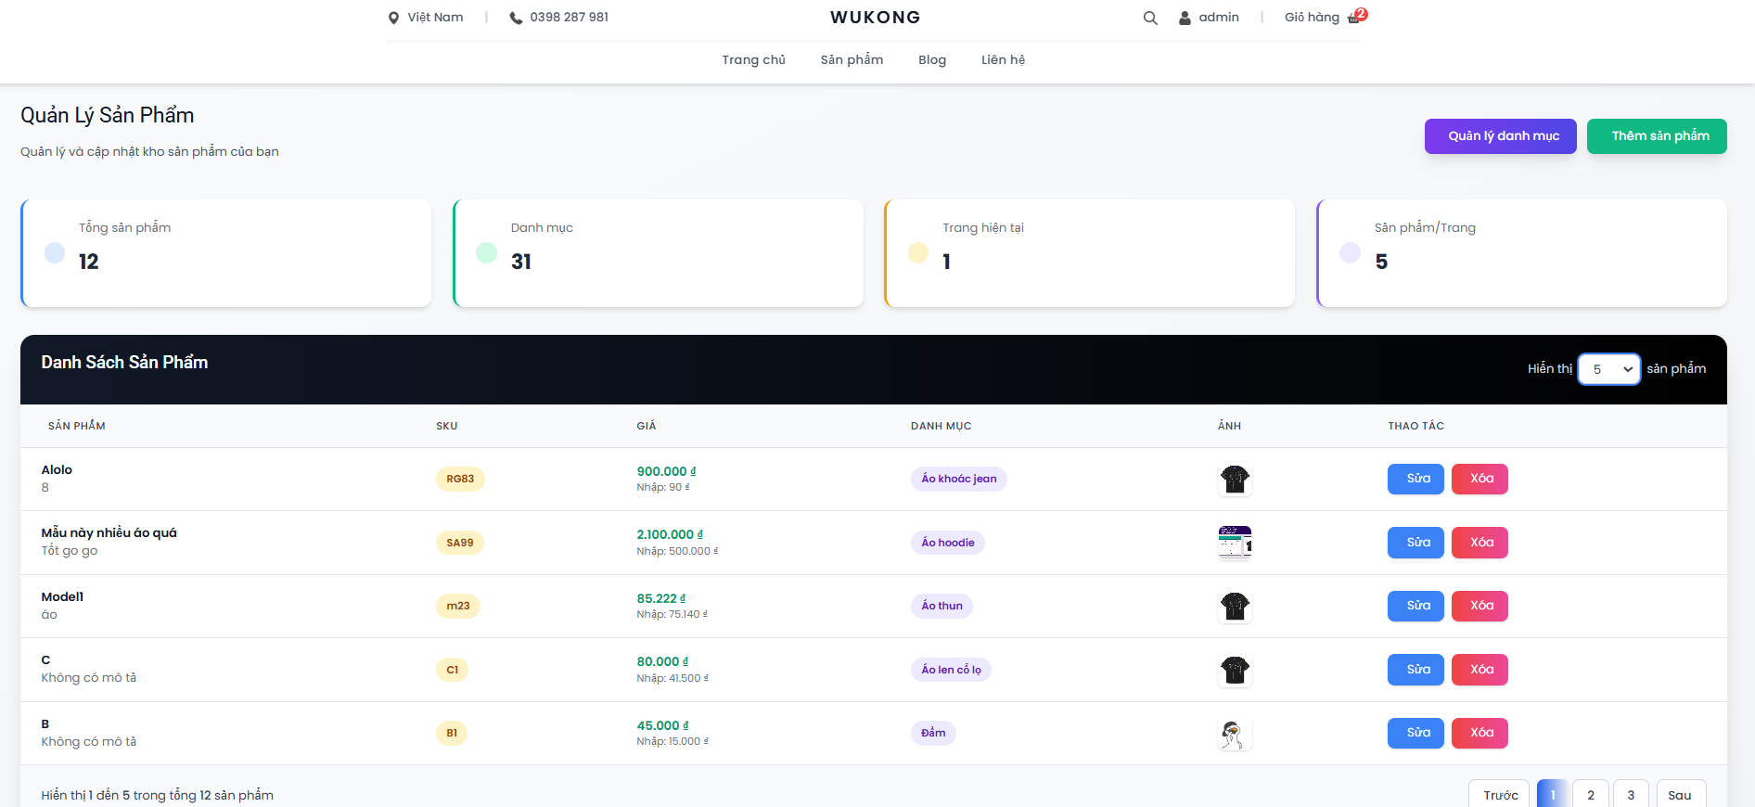

Hình . Giao diện quản lý sản phẩm admin

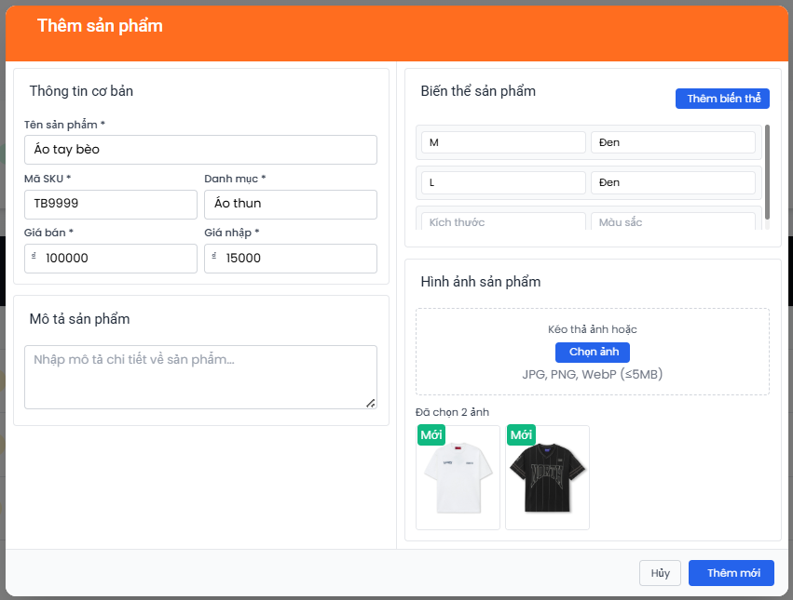

Hình . Giao diện thêm, sửa sản phẩm admin

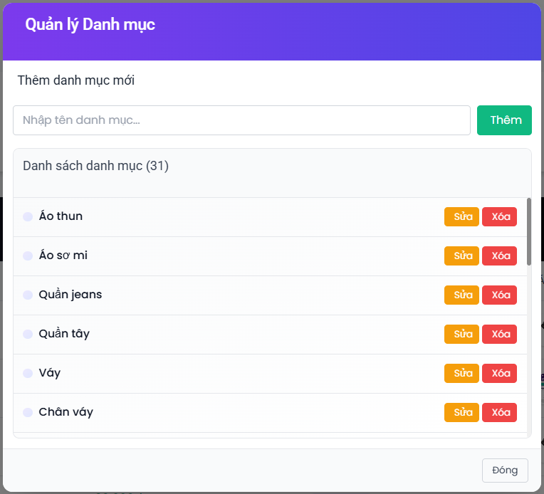

Hình . Giao diện quản lý danh mục admin

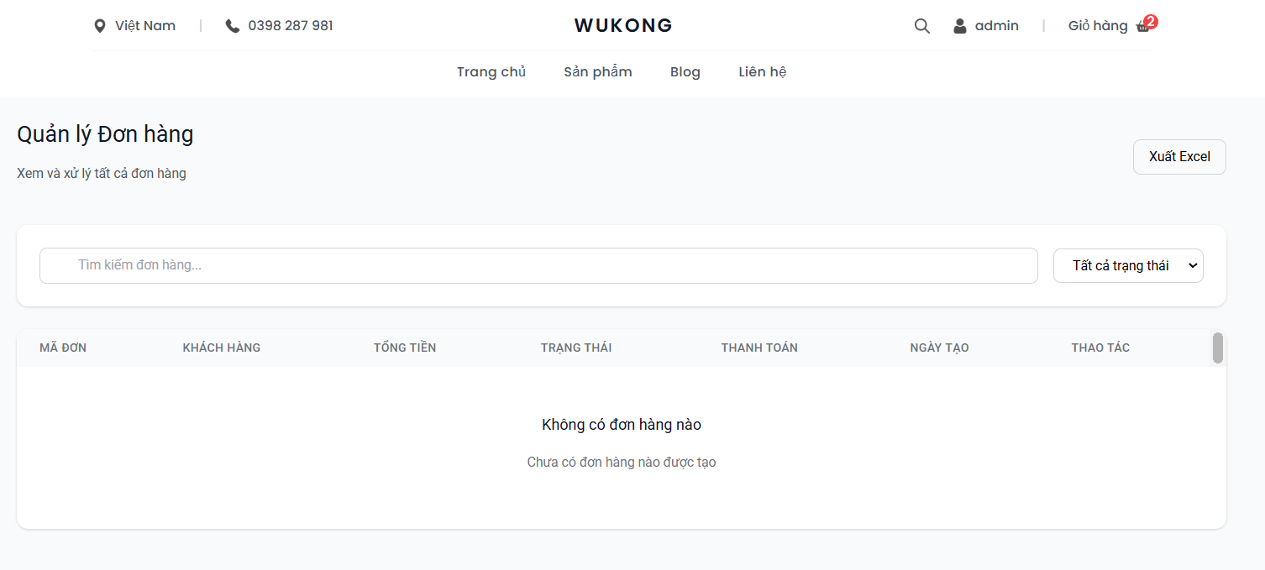

Hình . Giao diện quản lý đơn hàng admin

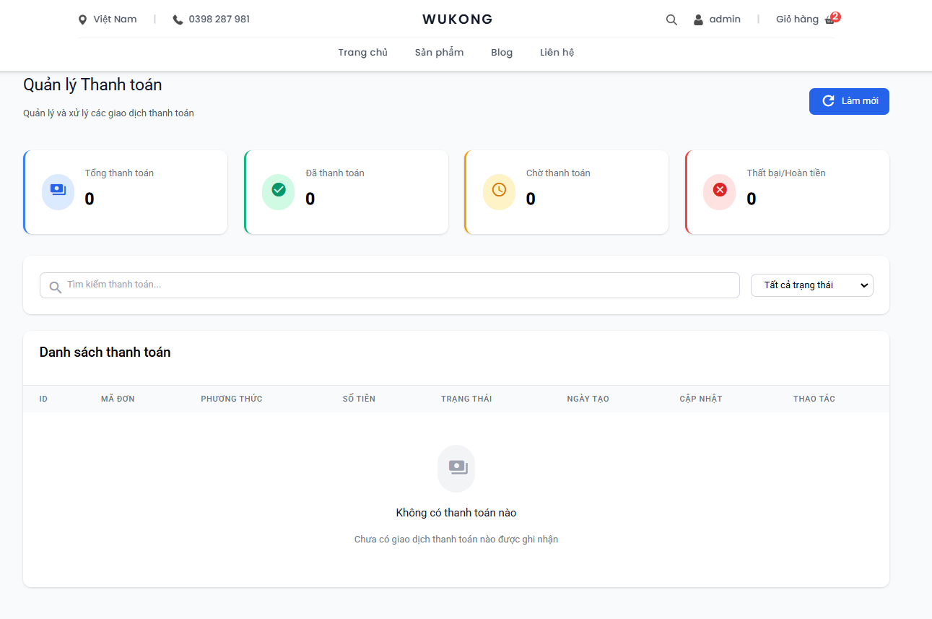

Hình . Giao diện quản lý thanh toán admin

### Yêu cầu hiệu suất

* Hệ thống được thiết kế đảm bảo truy cập dữ liệu theo thời gian thực, phục vụ tốt cho thao tác mua hàng, tra cứu sản phẩm hoặc cập nhật đơn hàng từ người quản trị.
* Các thao tác như thêm vào giỏ hàng, đặt hàng, quản lý sản phẩm đều được xử lý tức thời, thời gian phản hồi dưới 30 giây trong mọi trường hợp bình thường.
* Hệ thống thử nghiệm thực tế cho thấy có thể phục vụ ổn định cho khoảng 80 người truy cập đồng thời, phù hợp với nhu cầu của cửa hàng thời trang vừa và nhỏ.
* Giao diện website được xây dựng thân thiện, phù hợp với quy trình mua bán hiện tại của công ty như: tra cứu sản phẩm, thêm vào giỏ hàng, thanh toán và quản lý đơn hàng.
* Hệ thống đơn giản, có thể triển khai bằng Docker chỉ với một vài câu lệnh cấu hình, phù hợp với nhóm phát triển có nguồn lực hạn chế.
* Website hoạt động ổn định trên các trình duyệt thông dụng như Chrome, Firefox, Internet Explorer, đảm bảo tính tương thích và phổ cập.

### Ràng buộc thiết kế

|  |  |  |
| --- | --- | --- |
| STT | Ràng buộc | Phiên bản sử dụng |
| 1 | Ngôn ngữ lập trình | Java17, TypeScript |
| 2 | Framework | Spring Boot, Angular |
| 3 | |  | | --- | | Ngôn ngữ lập trình (Frontend) |  |  | | --- | |  | | |  | | --- | | Không dùng Framework, viết bằng PHP thuần |  |  | | --- | |  | |
| 4 | |  | | --- | | Cơ sở dữ liệu |  |  | | --- | |  | | Oracle Database 19c |
| 5 | |  | | --- | | Container |  |  | | --- | |  | | Docker |
| 6 | |  | | --- | | Môi trường triển khai |  |  | | --- | |  | | Windows 10 / 11 |

Bảng . Ràng buộc thiết kế

### Các thuộc tính hệ thống

**a. Tính bảo mật, an toàn và phục hồi dữ liệu**

Hệ thống sử dụng hàm băm một chiều (MD5/SHA256) để mã hóa mật khẩu người dùng.

Tất cả dữ liệu quan trọng đều được sao lưu định kỳ thủ công vào file .sql, đảm bảo có thể phục hồi dữ liệu nhanh chóng trong trường hợp mất mát.

Dữ liệu có thể dễ dàng kết xuất ra file CSV hoặc SQL để lưu trữ ngoài hoặc chuyển sang hệ thống khác nếu cần.

**b. Tính bảo trì**

Các file trong hệ thống được tổ chức logic theo từng chức năng và tầng xử lý. Phần backend được xây dựng theo kiến trúc phân lớp với các package như controller, service, repository và entity, giúp mã nguồn rõ ràng, dễ theo dõi và thuận tiện cho việc mở rộng. Phần frontend Angular được tổ chức theo từng module và component, đảm bảo tính tách biệt giữa giao diện và xử lý nghiệp vụ.

Cấu trúc hệ thống sử dụng Spring Boot kết hợp Angular giúp việc bảo trì và nâng cấp trở nên dễ dàng. Các chức năng mới như giỏ hàng, quản lý địa chỉ giao hàng hoặc tích hợp thêm phương thức thanh toán có thể được phát triển độc lập mà không ảnh hưởng đến các chức năng hiện có.

### Các yêu cầu khác

**a. Tính hỗ trợ**

Website được hỗ trợ vận hành trong khung thời gian hành chính 8 giờ/ngày (trừ thứ Bảy, Chủ nhật, ngày lễ).

Trong trường hợp gặp sự cố, công ty có thể hỗ trợ từ xa qua Zalo, Teamviewer hoặc gặp trực tiếp nếu cần.

Có kế hoạch cập nhật định kỳ thủ công các bản vá lỗi nhỏ, cập nhật thông tin hệ thống hoặc sửa lỗi hiển thị.

Hỗ trợ người dùng qua email/điện thoại khi có thắc mắc sử dụng.

**b. Tính chuyển giao công nghệ**

Sau khi nghiệm thu, toàn bộ source code và database sẽ được chuyển giao cho công ty.

File hướng dẫn sử dụng và tài liệu cài đặt Docker sẽ được đính kèm.

Sinh viên cũng đã hướng dẫn trực tiếp cho nhân viên kỹ thuật của công ty cách thao tác các chức năng quản trị sản phẩm, đơn hàng và khách hàng.

**c. Tính hướng dẫn sử dụng**

Có tài liệu hướng dẫn chi tiết đi kèm, bao gồm:

– Hướng dẫn cài đặt và triển khai hệ thống với Docker, cấu hình Spring Boot, Angular và Oracle Database.

– Hướng dẫn sử dụng các chức năng quản trị như thêm và cập nhật sản phẩm, duyệt và quản lý đơn hàng, xuất báo cáo đơn hàng theo tháng.

– Hướng dẫn quản lý tài khoản quản trị, bao gồm chức năng đặt lại (reset) mật khẩu quản trị viên.

Hỗ trợ người dùng thông qua 2 kênh:

Trực tiếp tại công ty khi bàn giao.

Hỗ trợ từ xa qua điện thoại/Zalo/email.

* Kết luận: Với việc sử dụng các công nghệ hiện đại như Spring Boot, Angular, Oracle Database và Docker, hệ thống bán thời trang được phát triển bởi sinh viên hoàn toàn có khả năng triển khai và vận hành ổn định trong thực tế. Kiến trúc hệ thống rõ ràng, khả năng mở rộng linh hoạt cùng việc đáp ứng các yêu cầu về hiệu suất, bảo mật, bảo trì và chuyển giao giúp hệ thống phù hợp để áp dụng tại các doanh nghiệp vừa và nhỏ.

# : ĐÁNH GIÁ KẾT QUẢ VÀ ĐỊNH HƯỚNG PHÁT TRIỂN

## Đánh giá kết quả thực tập

Trong quá trình thực tập tại Công ty Công nghệ số Trush – một doanh nghiệp quy mô nhỏ nhưng có môi trường làm việc năng động và chuyên nghiệp, em đã có cơ hội tiếp cận trực tiếp với các hoạt động phân tích, thiết kế và xây dựng hệ thống phần mềm phục vụ cho nhu cầu kinh doanh thực tế. Thông qua đề tài “Phân tích và xây dựng website bán thời trang sử dụng Spring Boot, Angular và Oracle”, em đã củng cố và mở rộng nhiều kiến thức thực tiễn trong lĩnh vực công nghệ thông tin.

**● Về kiến thức chuyên môn**

* **Nắm vững quy trình phân tích hệ thống:** Qua quá trình thực hiện đề tài, em đã làm quen với toàn bộ chu trình phân tích và thiết kế hệ thống thông tin, bao gồm khảo sát yêu cầu người dùng, mô hình hóa dữ liệu, xây dựng sơ đồ Use Case, thiết kế giao diện, và xây dựng cơ sở dữ liệu phù hợp với nghiệp vụ thực tế của cửa hàng thời trang.
* **Hiểu rõ nghiệp vụ kinh doanh thời trang:** Nhờ vào việc trao đổi với quản lý cửa hàng và quan sát thực tế cách vận hành, em đã hiểu rõ các nghiệp vụ như quản lý sản phẩm, danh mục, xử lý đơn hàng, thanh toán và quản lý kho. Điều này giúp em viết ra các tài liệu phân tích sát với nhu cầu người dùng hơn là lý thuyết thuần túy.
* **Phân tích thiết kế hệ thống và hỗ trợ triển khai website bằng Spring Boot và Angular:** Đề tài giúp em làm quen với việc xây dựng một hệ thống web theo mô hình Backend – Frontend tách biệt, trong đó backend sử dụng Spring Boot để phát triển các RESTful API, frontend sử dụng Angular để xây dựng giao diện người dùng động. Qua đó, em hiểu rõ hơn cách tổ chức mã nguồn theo tầng (controller, service, repository), cách xử lý request–response, quản lý dữ liệu với Oracle Database, cũng như quá trình triển khai và chạy hệ thống bằng Docker.
* **Thiết kế cơ sở dữ liệu phù hợp với quy trình nghiệp vụ:** Em đã tự thiết kế ERD và triển khai các bảng liên quan như: bảng người dùng, sản phẩm, danh mục, đơn hàng, chi tiết đơn hàng, giỏ hàng, biến thể sản phẩm… Hệ thống được xây dựng đảm bảo dữ liệu không bị trùng lặp, hỗ trợ tốt các truy vấn thường gặp trong mua sắm online.

**● Về kỹ năng mềm và kỹ năng thực hành**

* **Tư duy logic và khả năng phân tích yêu cầu:** Trong giai đoạn khảo sát, em phải xác định rõ các chức năng cần thiết của website để đáp ứng đúng nhu cầu người dùng, chẳng hạn như chức năng xem sản phẩm theo danh mục, thêm sản phẩm vào giỏ hàng, quản lý tài khoản cá nhân, đặt hàng, xác nhận đơn hàng,...
* **Kỹ năng trình bày và lập tài liệu:** Em đã học cách trình bày các tài liệu phân tích một cách mạch lạc và dễ hiểu, từ sơ đồ Use Case đến biểu đồ trình tự, từ mô tả nghiệp vụ đến thiết kế cơ sở dữ liệu. Điều này giúp ích rất nhiều khi thuyết trình đề tài hoặc bàn giao cho bên phát triển.
* **Tự học và giải quyết vấn đề:** Trong quá trình làm đề tài, em gặp nhiều lỗi từ truy vấn SQL đến lỗi hiển thị giao diện, nhưng nhờ việc chủ động tra cứu tài liệu và thử nghiệm nhiều cách xử lý, em đã khắc phục được hầu hết các vấn đề mà không cần hỗ trợ nhiều.
* **Quản lý thời gian hiệu quả:** Thời gian thực tập không dài, nhưng em đã biết chia nhỏ công việc, ưu tiên các phần quan trọng trước và hoàn thành đúng tiến độ theo kế hoạch, đảm bảo có kết quả đầu ra cụ thể.

**● So sánh giữa lý thuyết và thực tế**

Trong quá trình học tại trường, em đã được học các môn như Cơ sở dữ liệu, Phân tích thiết kế hệ thống, Lập trình web,… Tuy nhiên, khi thực hiện đề tài, em nhận ra rằng thực tế đòi hỏi sự linh hoạt rất lớn. Ví dụ, đôi khi cấu trúc dữ liệu cần thay đổi để phù hợp với yêu cầu phát sinh từ phía người dùng, hoặc phải tối ưu truy vấn để đảm bảo tốc độ khi dữ liệu nhiều. Từ đó em hiểu rằng kiến thức học thuật chỉ là nền tảng, còn kỹ năng vận dụng và thích ứng mới là yếu tố quyết định khi làm thực tế.

## Định hướng phát triển của đề tài

Thông qua việc phát triển tiếp từ báo cáo thực tập sang đề tài tốt nghiệp: phát triển Đề tài báo cáo thực tập tốt nghiệp “Nghiên cứu và phân tích thiết kế website quản lý thời trang” để phục vụ cho đề án tốt nghiệp dự kiến mang tên “Xây dựng website quản lý bán hàng thời trang cho Công ty TNHH Công nghệ số Trush”.

Trong giai đoạn đầu, website được phát triển với mục tiêu phục vụ khách hàng cơ bản: xem sản phẩm, đặt hàng và thanh toán khi nhận hàng. Tuy nhiên, sau khi khảo sát phản hồi người dùng và đánh giá từ phía công ty, em xác định một số định hướng nâng cấp hệ thống như sau:

* **Tích hợp chức năng thanh toán trực tuyến:** Hiện tại hệ thống mới hỗ trợ thanh toán khi nhận hàng (COD). Trong tương lai, nên tích hợp thêm các cổng thanh toán như VNPay, Momo hoặc ngân hàng trực tuyến nhằm đa dạng hóa phương thức thanh toán và phù hợp xu hướng thương mại điện tử.
* **Nâng cấp hệ thống tìm kiếm và lọc:** Hiện tại chỉ có chức năng lọc theo danh mục. Em định hướng sẽ bổ sung các bộ lọc nâng cao như theo mức giá, loại quần áo, hãng sản xuất, đánh giá người dùng,... giúp khách hàng dễ dàng tìm kiếm sản phẩm phù hợp hơn.
* **Quản lý hàng tồn kho chính xác hơn:** Hệ thống hiện tại đã ghi nhận được số lượng tồn và số lượng bán, nhưng chưa hỗ trợ cảnh báo khi hàng sắp hết. Em sẽ đề xuất bổ sung thông báo nội bộ cho admin về các sản phẩm sắp hết hàng hoặc bán chạy.
* **Phát triển dashboard quản trị chi tiết hơn:** Hiện tại trang quản trị còn đơn giản, trong tương lai có thể phát triển thêm các biểu đồ thống kê doanh thu, khách hàng mới, sản phẩm bán chạy, nhằm hỗ trợ chủ cửa hàng đưa ra quyết định nhanh chóng.
* **Hỗ trợ đa ngôn ngữ:** Để mở rộng phạm vi khách hàng, em định hướng bổ sung chức năng chuyển đổi giao diện giữa tiếng Việt và tiếng Anh, phù hợp với khách nước ngoài có nhu cầu đặt mua thời trang tại Việt Nam.
* **Chuẩn hóa bảo mật hệ thống:** Ngoài việc mã hóa mật khẩu, em sẽ bổ sung các lớp bảo vệ như chống SQL Injection, xác thực bằng CAPTCHA ở các form quan trọng, và phân quyền người dùng rõ ràng hơn.

Thông qua các định hướng trên, em tin rằng hệ thống sẽ ngày càng hoàn thiện hơn, thân thiện hơn với người dùng, và có tiềm năng triển khai thực tế tại các cửa hàng thời trang quy mô nhỏ và vừa.

Sau quá trình thực tập và thực hiện đề tài phân tích – thiết kế hệ thống website bán hàng thời trang, em nhận thấy tiềm năng phát triển của hệ thống không chỉ dừng lại ở mức mô hình thử nghiệm cho doanh nghiệp nhỏ, mà còn hoàn toàn khả thi để trở thành một dự án đồ án tốt nghiệp có quy mô trung bình – lớn. Trên cơ sở đó, em đề xuất các định hướng phát triển tiếp theo như sau:

**a. Tên đề tài tốt nghiệp dự kiến**

**“Xây dựng website quản lý bán hàng thời trang cho Công ty TNHH Công nghệ số Trush”**

Đây là bước tiếp theo sau quá trình phân tích nghiệp vụ, với mục tiêu chuyển hóa toàn bộ tài liệu phân tích, sơ đồ hệ thống, yêu cầu người dùng… thành một sản phẩm hoàn thiện về mặt kỹ thuật, có thể triển khai thử nghiệm trong môi trường thực tế.

**b. Mục tiêu cụ thể khi triển khai thành ĐATN**

* **Phát triển đầy đủ hệ thống website bán quần áo** từ front-end đến back-end, tích hợp cơ sở dữ liệu, chức năng quản lý đơn hàng, quản lý sản phẩm, giỏ hàng, thanh toán…
* **Cải tiến các tính năng** đã có từ giai đoạn thực tập: thêm chức năng so sánh sản phẩm, đánh giá sao, lọc nâng cao, và gửi email thông báo cho khách hàng.
* **Tối ưu giao diện và trải nghiệm người dùng (UI/UX):** áp dụng nguyên tắc thiết kế hiện đại, responsive trên thiết bị di động, dùng icon trực quan cho nhóm người dùng không chuyên công nghệ.
* **Tích hợp công nghệ thanh toán trực tuyến:** như VNPay, MoMo, hỗ trợ khách hàng thanh toán thuận tiện hơn thay vì chỉ sử dụng phương thức COD.

**c. Công nghệ và kỹ thuật dự kiến sử dụng**

* **Ngôn ngữ lập trình:** Sử dụng Java với Spring Boot để xây dựng backend theo kiến trúc RESTful API, giúp tăng tính ổn định, bảo mật và khả năng mở rộng hệ thống. Frontend được phát triển bằng Angular, hỗ trợ xây dựng giao diện động và tách biệt rõ ràng với backend.
* **Cơ sở dữ liệu:** Sử dụng Oracle Database (hoặc MySQL trong giai đoạn phát triển), đáp ứng tốt yêu cầu lưu trữ dữ liệu lớn, đảm bảo tính toàn vẹn và hiệu năng truy vấn cho hệ thống bán quần áo.
* **Quản lý dự án và kiểm thử:** Áp dụng GitHub để quản lý mã nguồn và phối hợp làm việc nhóm; sử dụng Docker để đóng gói và triển khai hệ thống; Postman được dùng để kiểm thử các API trong quá trình phát triển.
* **Bảo mật hệ thống:** Hệ thống áp dụng cơ chế xác thực và phân quyền bằng JWT, mã hóa thông tin người dùng, kiểm soát quyền truy cập theo vai trò, đồng thời thực hiện kiểm tra và xử lý dữ liệu đầu vào nhằm hạn chế các lỗi và lỗ hổng bảo mật phổ biến.
* **Khả năng mở rộng:** Hệ thống được thiết kế theo mô hình Backend – Frontend tách biệt, sẵn sàng mở rộng theo hướng Microservices hoặc tích hợp thêm RESTful API để phát triển ứng dụng mobile hoặc kết nối với phần mềm POS trong tương lai.

**d. Tính thực tiễn và khả năng triển khai**

* Đề tài không chỉ là một bài thực hành học thuật mà còn **phù hợp để ứng dụng trong thực tế tại các cửa hàng thời trang nhỏ và vừa**, nơi chưa có đội ngũ kỹ thuật chuyên sâu.
* Góp phần **chuyển đổi số** cho doanh nghiệp truyền thống, nâng cao hiệu quả bán hàng, chăm sóc khách hàng và quản lý đơn hàng.
* Có thể trở thành **sản phẩm mẫu trình bày trong hồ sơ xin việc** hoặc minh chứng cho năng lực cá nhân của sinh viên khi ứng tuyển vào vị trí lập trình viên, Business Analyst hoặc Product Designer.

**e. Kết luận**

Thông qua việc phát triển tiếp từ báo cáo thực tập sang đề tài tốt nghiệp: phát triển Đề tài báo cáo thực tập tốt nghiệp “Nghiên cứu và phân tích thiết kế website quản lý thời trang” để phục vụ cho đề án tốt nghiệp dự kiến mang tên “Xây dựng website quản lý bán hàng thời trang cho Công ty TNHH Công nghệ số Trush”. Đồng thời, em mong muốn biến hệ thống từ bản thiết kế lý thuyết trở thành sản phẩm có tính ứng dụng cao. Qua đó cũng là cơ hội để em trau dồi thêm kỹ năng lập trình, tối ưu hệ thống, giải quyết vấn đề bảo mật, và rèn luyện tư duy triển khai dự án từ đầu đến cuối và những năng lực rất cần thiết cho công việc sau này.

|  |  |
| --- | --- |
| [1] | Google, *Angular Documentation*, <https://angular.io/docs> |
| [2] | VMware, Spring Boot Reference Documentation,  https://docs.spring.io/spring-boot/docs/current/reference/html/ |
| [3] | "https://www.studocu.vn/vn/course/truong-dai-hoc-kinh-te-thanh-pho-ho-chi-minh/phan-tich-thiet-ke-he-thong/5727738," [Online]. Available: https://www.studocu.vn/vn/course/truong-dai-hoc-kinh-te-thanh-pho-ho-chi-minh/phan-tich-thiet-ke-he-thong/5727738. |
| [4] | Tài liệu hướng dẫn cô Phạm Thị Nguyệt- Giảng viên đại học mỏ địa chất |
| [5] | Tài liệu phân tích thiết kế hệ thống cô Nông Thị Oanh- Giảng viên đại học mỏ địa chất |
| [6] | https://ipmac.vn/cac-tai-lieu-nghiep-vu-ma-ba-thuong-xuyen-su-dung/. [Online]. Available: https://ipmac.vn/cac-tai-lieu-nghiep-vu-ma-ba-thuong-xuyen-su-dung/. |
| [7] | Object Management Group (OMG), UML Specification,  https://www.omg.org/spec/UML/ |
| [8] | Oracle Corporation, Oracle Database Documentation,  https://docs.oracle.com/en/database/ |
| [9] | https://viblo.asia/p/quy-trinh-phan-tich-nghiep-vu-8-buoc-de-tro-thanh-1-ba-tot-3Q75wyQJZWb. [Online]. Available: https://viblo.asia/p/quy-trinh-phan-tich-nghiep-vu-8-buoc-de-tro-thanh-1-ba-tot-3Q75wyQJZWb. |

# TÀI LIỆU THAM KHẢO